§1 化学反应速率的定义与实验测定
化学热力学能够明确判定某一化学变化在给定外界条件下的自发进行方向与理论最大转换限度（平衡态），但无法回答反应完成究竟需要微秒还是数万年。化学动力学（Chemical Kinetics）是物理化学的核心分支学科，专门研究化学反应的行进速率、反应历程（微观机理）以及各种宏观物理化学条件（浓度、温度、压力、催化剂、溶剂介质、光照辐射等）对反应速率的定量调控规律。

1.1 反应进度与均相恒容反应速率的严格定义
为了消除因选取的化学反应方程式中不同参与物质导致的速率数值差异，必须基于国际纯粹与应用化学联合会（IUPAC）推荐的反应进度（Extent of Reaction, 记作 $ξ$）建立统一标准。
1.1.1 反应进度与化学计量数定义 对于任意通用的化学计量方程式：
0=B​νBB 即 aA+bB→gG+hH
其中物质 $B$ 的化学计量数 $ν_{B}$ 规定为无量纲纯数：反应物取负值（$ν_{A}=−a,ν_{B}=−b$），生成物取正值（$ν_{G}=+g,ν_{H}=+h$）。 若反应过程中某组分 $B$ 的物质的量改变了 $dn_{B}$，则系统反应进度的微元增量定义为：
$$dξ=\frac{dn_{B}}{ν_{B}} (B\text{ 为体系中任意反应物或生成物})$$
反应进度 $ξ$ 的量纲为摩尔（$mol$）。无论以哪一种参与物种计算，系统的反应进度增量 $dξ$ 恒定且唯一。
1.1.2 恒容均相系统反应速率的严格解析 对于反应体系体积恒定（$V=\text{常数}$）的均相液相或气相封闭体系，宏观化学反应速率（Reaction Rate, 记作 $v$ 或 $r$）严格定义为单位体积内反应进度随时间的变化率：
$$v=\frac{1}{V}\frac{dξ}{dt}=\frac{1}{V}\left(\frac{1}{ν_{B}}\frac{dn_{B}}{dt}\right)=\frac{1}{ν_{B}}\frac{d(n_{B}/V)}{dt}=\frac{1}{ν_{B}}\frac{d[B]}{dt}$$
展开为常规代数形式：
$$v=−\frac{1}{a}\frac{d[A]}{dt}=−\frac{1}{b}\frac{d[B]}{dt}=+\frac{1}{g}\frac{d[G]}{dt}=+\frac{1}{h}\frac{d[H]}{dt}$$
反应速率 $v$ 的标准国际单位（$SI$）为 $mol⋅m^{−3}⋅s^{−1}$，实验化学中最常用的单位为 $mol⋅L^{−1}⋅s^{−1}$ 或 $mol⋅L^{−1}⋅min^{−1}$。在速率定义式中除以各组分的化学计量数绝对值，其核心物理意义在于保证：同一化学反应在同一时刻，无论通过哪一种反应物的消耗速率还是产物的生成速率来表达，其所测定的宏观统一反应速率数值完全严格唯一相等。

1.2 平均速率、瞬时速率与初始速率
由于随着反应进行，反应物不断被消耗使得浓度单调下降，化学反应速率在时间序列上呈现非线性的动态衰减过程。
反应物浓度随时间
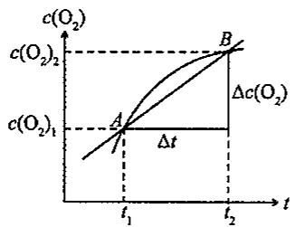
> 图 7-1：反应物浓度随时间变化与瞬时速率的切线表示
1.2.1 平均速率（Average Rate） 指在某一宏观有限时间段 $Δt=t_{2}−t_{1}$ 内反应物或产物浓度的平均变化率：
$$\overline{v}=−\frac{1}{a}\frac{Δ[A]}{Δt}=+\frac{1}{g}\frac{Δ[G]}{Δt}$$
平均速率仅能反映系统在该时间跨度内的粗略宏观进度，掩盖了过程内部速率随浓度的连续变化特征。
1.2.2 瞬时速率（Instantaneous Rate） 当时间微元 $Δt$ 趋向于零的极限时，平均速率的极限即为特定时刻 $t$ 的瞬时速率：
$$v=\lim_{Δt→0}\left(−\frac{1}{a}\frac{Δ[A]}{Δt}\right)=−\frac{1}{a}\frac{d[A]}{dt}$$
在几何图象上，瞬时速率等于特定时刻浓度-时间（$c−t$）反应曲线上对应数据点的切线斜率绝对值除以计量系数（如图 1 所示）。
1.2.3 初始速率（Initial Rate, 记作 $v_{0}$） 反应刚刚启动、时间趋于零（$t→0$）极限处的瞬时速率称为初始速率。初始速率在实验动力学中具有重要的战略地位：
- 在反应初始瞬间，产物浓度几乎为零，逆向反应速率微不足道，测得的数据是纯粹正向单向反应速率的真实体现；
- 此时反应尚未产生副产物，完全排除了中间体或副反应产物对催化剂表面活性位点的毒化与自抑制效应；
- 反应物各组分浓度严格等于初始配料浓度，无需通过复杂的积分方程即可直接应用微分速率方程进行反应级数的高精度解析。

1.3 现代反应动力学实验监控技术
动力学实验的本质在于连续高频或实时原位监测系统组分浓度随时间的变化曲线（$c(t)$ 曲线）。
实验室中测定反应速率的典型物理与化学方法主要包括：其一，化学淬灭滴定法（Chemical Quenching Method），在离散时间点移取微量反应液，通过骤冷、剧烈稀释或加入定量竞争淬灭剂瞬间终止反应，随后采用标准酸碱或氧化还原滴定测定残留物浓度；其二，分光光度吸收法（Spectrophotometry），根据朗伯-比尔定律（Lambert-Beer Law, $A=εbc$），利用特征反应物或产物在特定紫外-可见吸收波长处的吸光度 $A$ 与浓度 $c$ 的严格线性正比关系，实现在线无损连续光电监测；其三，电导测定法（Conductometry），对于涉及水合离子产生或消除的离子反应，溶液电导率与离子浓度及极限摩尔电导率严格关联，灵敏度极高；其四，气压法与膨胀计法（Manometry and Dilatometry），利用气相反应分子数改变引起的恒容容器内压力变化（由道尔顿分压推导）或液相体积的细微涨缩进行原位跟踪；其五，停流技术（Stopped-Flow Technique）与飞秒激光光谱，针对半衰期处于毫秒（$ms$）至飞秒（$fs$）量级的超快基元反应，通过微量注射泵高压碰撞腔与瞬态吸收光谱实现纳秒级时间分辨动力学测量。

§2 反应速率方程、反应级数与速率常数
在恒温条件下，均相化学反应速率是各参与物种瞬时浓度的多变量函数。将反应速率与各组分浓度之间的定量代数关联表达式称为动力学速率方程（Rate Law）。

2.1 微分速率方程与反应级数
对于一般的均相反应 $aA+bB→\text{产物}$，其实验测定的微分速率方程通常具有如下幂函数形式：
$$v=k[A]^{m}[B]^{n}$$
2.1.1 反应级数（Reaction Order）的物理内涵 在微分速率方程中：指数 $m$ 称为反应关于反应物 $A$ 的分级数（Partial Order）；指数 $n$ 称为反应关于反应物 $B$ 的分级数；各分级数的代数和 $n_{\text{总}}=m+n+⋯$ 称为该化学反应的总反应级数（Overall Reaction Order）。 反应级数的数值直接反映了特定反应物浓度变化对宏观反应速率调控的灵敏程度： 分级数的大小定量刻画了反应速率对反应物浓度的敏感程度：若 $m=1$（一级），浓度加倍则反应速率加倍；若 $m=2$（二级），浓度加倍则反应速率激增为原来的 4 倍；若 $m=0$（零级），反应速率完全独立于该反应物的瞬时浓度。反应级数不仅可以是整数（$0,1,2,3$），还可以是分数（如乙醛热解生成甲烷和一氧化碳反应总级数为 $\frac{3}{2}$ 级，光化学合成溴化氢反应中溴的分级数为 $\frac{1}{2}$ 级），甚至可以是负数（如臭氧分解反应中氧气分级数为 $−1$ 级，表明产物对正向分解具有动力学自抑制阻滞效应）。
2.1.2 反应级数与化学计量系数的根本分野 除一步完成的微观基元反应外，对于绝大多数由若干基元步骤构成的复杂复合反应，速率方程中的分级数 $m,n$ 与宏观化学计量方程式中的计量系数 $a,b$ 完全没有任何先验的必然代数关系！化学计量方程式表达的仅仅是系统在化学变化始末的原子质量守恒与原子配比关联，丝毫不蕴含微观分子发生有效碰撞与化学键重组的具体物理路径。因此，任意复杂反应的动力学速率方程必须通过实验严格测定判定，绝对严禁直接依据总反应方程式的系数主观臆断！

2.2 速率常数（Rate Constant, $k$）及其量纲分析
比例常数 $k$ 称为该温度下的反应速率常数（Rate Constant）。
2.2.1 速率常数的物理本质 当反应体系中所有参与反应物的浓度均恰好处于标准单位浓度（即 $[A]=[B]=1 mol⋅L^{−1}$）时，由速率方程可知：
$$v=k⋅(1)^{m}(1)^{n}=k$$
因此速率常数 $k$ 在物理本质上即为特征比速率（Specific Rate）。速率常数 $k$ 完全独立于反应物的瞬时浓度与反应进度，它是体系温度、溶剂介质性质以及催化剂活性的单值敏感函数。
2.2.2 速率常数 $k$ 的量纲通式与级数倒推 在 $SI$ 制中，由于反应速率 $v$ 的量纲恒为 $[\text{浓度}]⋅[\text{时间}]^{−1}=mol⋅L^{−1}⋅s^{−1}$，根据速率方程两端量纲必须严格闭合对等的物理规律：
$$[v]=[k]⋅[\text{浓度}]^{n_{\text{总}}}⟹[k]=\frac{[v]}{[\text{浓度}]^{n_{\text{总}}}}=\frac{mol⋅L^{−1}⋅s^{−1}}{(mol⋅L^{−1})^{n_{\text{总}}}}$$
由此导出总反应级数为 $n_{\text{总}}$ 时速率常数 $k$ 的普适量纲解析通式：
$$[k]=(mol⋅L^{−1})^{1−n_{\text{总}}}⋅s^{−1}={mol}^{1−n_{\text{总}}}⋅L^{n_{\text{总}}−1}⋅s^{−1}$$
在化学奥赛与科学研究中，直接审视题目中速率常数 $k$ 的物理单位，即可瞬间倒推断定该反应的真实总反应级数：
总反应级数（$n_{\text{总}}$） | 速率常数 $k$ 标准单位（$SI$ / 常用） | 典型反应微分速率方程 | 浓度加倍对速率的放大效应
零级反应（$n=0$） | $mol⋅L^{−1}⋅s^{−1}$​ | $v=k$​ | $2^{0}=1$ 倍（速率恒定不变）
一级反应（$n=1$） | $s^{−1}$ 或 $min^{−1}$ | $v=k[A]$​ | $2^{1}=2$ 倍（速率线性翻倍）
二级反应（$n=2$） | $L⋅mol^{−1}⋅s^{−1}$​ | $v=k[A]^{2}$ 或 $k[A][B]$ | $2^{2}=4$ 倍（速率变为 4 倍）
三级反应（$n=3$） | $L^{2}⋅mol^{−2}⋅s^{−1}$​ | $v=k[A]^{2}[B]$​ | $2^{3}=8$ 倍（速率变为 8 倍）
半级反应（$n=1/2$） | $mol^{1/2}⋅L^{−1/2}⋅s^{−1}$​ | $v=k[A]^{1/2}$​ | $2^{1/2}≈1.414$ 倍

2.3 确定反应级数的实验物理化学方法
2.3.1 初始速率法（Method of Initial Rates） 通过系统地改变某一反应物的初始浓度 $[A]_{0}$，同时保持其他所有反应物的初始浓度严格恒定，分别精确测定反应启动时的初始速率 $v_{0}$。 设其他组分浓度恒定，对于反应物 $A$ 的两次独立实验 1 与 2：
$$v_{0,1}=k[A]_{0,1}^{m}[B]_{0,1}^{n}, v_{0,2}=k[A]_{0,2}^{m}[B]_{0,1}^{n}$$
两式相比消去未知的 $k$ 和组分 $B$ 浓度项：
$$\frac{v_{0,1}}{v_{0,2}}={\left(\frac{[A]_{0,1}}{[A]_{0,2}}\right)}^{m}⟹m=\frac{ln(v_{0,1}/v_{0,2})}{ln([A]_{0,1}/[A]_{0,2})}$$
由此严格精确求解出反应物 $A$ 的分级数 $m$。同理变换其他组分浓度即可解出全部各分级数，进而代入任意一组实验数据反求出速率常数 $k$。
2.3.2 浓度隔离法（Flooding Method / 假级数法） 当反应物较多时，可使反应物 $B$ 大大过量于 $A$（如 $[B]_{0}≥100[A]_{0}$）。在整个反应进程中，由于 $A$ 消耗极微，过量反应物 $B$ 的浓度几乎恒定不变（$[B]_{t}≈[B]_{0}=\text{常数}$）。 此时速率方程可简化为：
$$v=k[A]^{m}[B]^{n}≈(k[B]_{0}^{n})[A]^{m}=k_{\text{表观}}[A]^{m}$$
原复合多组分反应被降阶等效为一个只关于 $A$ 的单组分准级数（Pseudo-order）反应（若 $m=1$ 则称为准一级反应, Pseudo-first-order），随后利用简单的单变量积分法测定其分级数。
例1（初始速率法解析一氧化氮与氢气气相反应机理与动力学参数）：
在 $800 ^{∘}C$ 恒温密闭反应容器中，一氧化氮与氢气发生如下气相氧化还原反应：
$$2NO(g)+2H_{2}(g)→N_{2}(g)+2H_{2}O(g)$$
通过精确实验测定了 4 组不同初始浓度下的初始反应速率 $v_{0}$（以单位时间内生成 $N_{2}$ 的速率 $\frac{d[N_{2}]}{dt}$ 计）：
实验编号 | 初始分压 $p_{0}(NO)/kPa$ | 初始分压 $p_{0}(H_{2})/kPa$ | 初始反应速率 $v_{0}/(kPa⋅s^{−1})$
1 | $53.3$​ | $26.7$​ | $0.137$​
2 | $53.3$​ | $53.3$​ | $0.274$​
3 | $26.7$​ | $53.3$​ | $0.0685$​
4 | $13.3$​ | $13.3$​ | $v_{0,4}$​
- 确定该反应关于 $NO$ 和 $H_{2}$ 的分级数，写出该反应的微分速率方程并给出总反应级数；
- 计算 $800 ^{∘}C$ 下以分压表示的反应速率常数 $k_{p}$，并给出其精确物理单位；
- 预测实验 4 中的初始反应速率 $v_{0,4}$；
- 假设反应按总化学计量式一步基元碰撞完成，其理论基元反应速率方程应为何种形式？对比实验速率方程，论证该反应是否为基元反应。
解： (a) 求解反应级数： 设速率方程为：$v=k_{p}[p(NO)]^{m}[p(H_{2})]^{n}$。
对比实验 1 与实验 2：$p_{0}(NO)$ 保持 $53.3 kPa$ 恒定，而 $p_{0}(H_{2})$ 扩大为原来的 2 倍（$\frac{53.3}{26.7}=2.00$）：
$$\frac{v_{0,2}}{v_{0,1}}=\frac{0.274}{0.137}=2.00=(2.00)^{n}⟹n=1$$
因此该反应关于 $H_{2}$ 为一级反应。 对比实验 2 与实验 3：$p_{0}(H_{2})$ 保持 $53.3 kPa$ 恒定，而 $p_{0}(NO)$ 自 $26.7 kPa$ 翻倍至 $53.3 kPa$（扩大 2 倍）：
$$\frac{v_{0,2}}{v_{0,3}}=\frac{0.274}{0.0685}=4.00=(2.00)^{m}⟹m=2$$
因此该反应关于 $NO$ 为二级反应。 微分速率方程为：
$$v=k_{p}[p(NO)]^{2}[p(H_{2})]$$
总反应级数为：$n_{\text{总}}=m+n=2+1=3$（三级反应）。 (b) 计算速率常数 $k_{p}$： 代入实验 1 的原始数据：
$$k_{p}=\frac{v_{0}}{[p_{0}(NO)]^{2}[p_{0}(H_{2})]}=\frac{0.137 kPa⋅s^{−1}}{(53.3 kPa)^{2}×(26.7 kPa)}=\frac{0.137}{2840.89×26.7}=\frac{0.137}{75851.8}≈1.806×{10}^{−6} kPa^{−2}⋅s^{−1}$$
速率常数为 $k_{p}=1.81×{10}^{−6} kPa^{−2}⋅s^{−1}$。 (c) 预测实验 4 的初始速率：
$$v_{0,4}=k_{p}[p_{4}(NO)]^{2}[p_{4}(H_{2})]=(1.806×{10}^{−6} kPa^{−2}⋅s^{−1})×(13.3 kPa)^{2}×(13.3 kPa)≈(1.806×{10}^{−6})×2352.6≈4.25×{10}^{−3} kPa⋅s^{−1}$$
(d) 基元反应判据论述： 若反应为一步基元反应，根据质量作用定律，速率方程指数必须与计量数完全一致，应为：$v_{\text{基元}}=k[p(NO)]^{2}[p(H_{2})]^{2}$（关于 $H_{2}$ 应为二级，总反应应为四级反应）。 然而实测方程表明关于 $H_{2}$ 仅为一级，总反应为三级。此外，根据碰撞理论，四个气相微观分子在同一飞秒瞬间相撞发生四分子碰撞的概率在物理上几乎为零。因此，该反应绝非单步基元反应，必然是由多个双分子或单分子基元反应串联构成的复杂复合反应历程。

§3 简单级数反应的积分速率方程与半衰期
微分速率方程建立了反应瞬时速率与浓度的关系，而在化学工程与定量分析中，更需要获得组分浓度与反应时间 $t$ 之间的显式解析关联函数 $c(t)$。通过对微分方程进行定积分，可推导出简单级数反应的积分速率方程（Integrated Rate Law）。

3.1 零级反应（Zeroth-Order Reaction）
零级反应的速率完全独立于反应物浓度，宏观反应以恒定恒速向前推进。
3.1.1 积分方程式推导 微分速率方程：
$$v=−\frac{dc}{dt}=k_{0}$$
分离变量并积分：
$$\int_{c_{0}}^{c_{t}}{d}c=−k_{0}\int_{0}^{t}{d}t⟹c_{t}−c_{0}=−k_{0}t$$
整理得到零级反应标准积分形式：
$$c_{t}=c_{0}−k_{0}t$$
零级反应具有两大显著特征：其一，线性特征，以反应物浓度 $c_{t}$ 对时间 $t$ 作图，呈现一条严格下倾的直线，直线斜率等于 $−k_{0}$，纵截距为初始浓度 $c_{0}$；其二，反应耗尽时间（$t_{\text{终}}$），当 $c_{t}=0$ 时反应彻底耗尽，$t_{\text{终}}=\frac{c_{0}}{k_{0}}$。
3.1.2 零级反应半衰期（Half-life, 记作 $t_{1/2}$） 半衰期定义为反应物浓度消耗至其初始值一半（$c_{t}=\frac{1}{2}c_{0}$）所需的时间。 代入积分方程式：
$$\frac{1}{2}c_{0}=c_{0}−k_{0}t_{1/2}⟹k_{0}t_{1/2}=\frac{1}{2}c_{0}⟹t_{1/2}=\frac{c_{0}}{2k_{0}}$$
零级反应的核心特征：其半衰期与初始浓度 $c_{0}$ 成严格正比例关系！初始浓度越高，消耗掉一半物质所需的时间越长。

3.2 一级反应（First-Order Reaction）
一级反应在放射性核物理、环境化学降解与药物代谢动力学中占据核心统治地位。
3.2.1 积分方程式推导 微分速率方程：
$$v=−\frac{dc}{dt}=k_{1}c$$
分离变量：
$$\frac{dc}{c}=−k_{1}dt$$
积分：
$$\int_{c_{0}}^{c_{t}}{\frac{dc}{c}}=−k_{1}\int_{0}^{t}{d}t⟹ln\left(\frac{c_{t}}{c_{0}}\right)=−k_{1}t$$
对数积分形式：
$$lnc_{t}=lnc_{0}−k_{1}t \text{或} ln\left(\frac{c_{0}}{c_{t}}\right)=k_{1}t$$
指数衰减形式：
$$c_{t}=c_{0}exp(−k_{1}t)$$
一级反应的核心线性关系为：以浓度的自然对数 $lnc_{t}$ 对时间 $t$ 作图呈严格直线，斜率为 $−k_{1}$，截距为 $lnc_{0}$；若采用常用对数 $lg$，则表达式为 $lgc_{t}=lgc_{0}−\frac{k_{1}}{2.303}t$，此时对应直线斜率为 $−\frac{k_{1}}{2.303}$。
3.2.2 一级反应半衰期与指纹特征 将 $c_{t}=\frac{1}{2}c_{0}$ 代入积分方程：
$$ln\left(\frac{c_{0}}{\frac{1}{2}c_{0}}\right)=ln2=k_{1}t_{1/2}$$
解得：
$$t_{1/2}=\frac{ln2}{k_{1}}=\frac{0.693147…}{k_{1}}≈\frac{0.693}{k_{1}}$$
一级反应最核心的动力学物理定律：一级反应的半衰期完全由速率常数 $k_{1}$ 唯一决定，与反应物的初始浓度 $c_{0}$ 彻底无关！无论反应初始浓度多高或多低，每消耗剩余物质的一半所花费的时间严格恒定相等。 经 $n$ 个半衰期（$t=n⋅t_{1/2}$）后，反应物残留摩尔分数为：
$$\frac{c_{t}}{c_{0}}={\left(\frac{1}{2}\right)}^{n}=2^{−n}$$
3.2.3 平均寿命（Mean Lifetime, 记作 $τ$） 定义为微观反应分子能够稳定存活的统计平均寿命：
$$τ=\frac{\int_{0}^{∞}{t}(−dc/dt)dt}{\int_{0}^{∞}{(}−dc/dt)dt}=\frac{1}{k_{1}}$$
平均寿命等于速率常数的倒数，与半衰期的数学关系为：
$$τ=\frac{t_{1/2}}{ln2}≈1.443t_{1/2}$$
当时间 $t=τ$ 时，反应物浓度恰好衰减为初始浓度的 $e^{−1}≈36.79\%$。

3.3 二级反应（Second-Order Reaction）
最常见的二级反应分为单反应物自缩合（$2A→P$）与双分子复分解（$A+B→P$）。
3.3.1 单反应物二级反应积分推导 微分方程式：
$$−\frac{dc}{dt}=k_{2}c^{2}$$
分离变量并积分：
$$\int_{c_{0}}^{c_{t}}{−}\frac{dc}{c^{2}}=k_{2}\int_{0}^{t}{d}t⟹{\left[\frac{1}{c}\right]}_{c_{0}}^{c_{t}}=k_{2}t$$
积分方程式：
$$\frac{1}{c_{t}}−\frac{1}{c_{0}}=k_{2}t⟹\frac{1}{c_{t}}=\frac{1}{c_{0}}+k_{2}t$$
线性特征：以浓度的倒数 $\frac{1}{c_{t}}$ 对时间 $t$ 作图呈严格向上倾斜的直线，斜率为 $+k_{2}$，纵截距为 $\frac{1}{c_{0}}$。
3.3.2 二级反应半衰期 代入 $c_{t}=\frac{1}{2}c_{0}$：
$$\frac{1}{\frac{1}{2}c_{0}}−\frac{1}{c_{0}}=\frac{2}{c_{0}}−\frac{1}{c_{0}}=\frac{1}{c_{0}}=k_{2}t_{1/2}⟹t_{1/2}=\frac{1}{k_{2}c_{0}}$$
二级反应的核心特征：其半衰期与初始浓度 $c_{0}$ 成严格反比！初始物料浓度越浓，分子间碰撞频率越高，前一半反应耗时越短；随着反应进行浓度稀释，后继各个半衰期将呈级数倍剧烈延长（连续半衰期比例为 $1:2:4:8⋯$）。
3.3.3 双反应物不等浓度二级反应 对于反应 $A+B→P$，初始浓度分别为 $a=[A]_{0},b=[B]_{0}$ 且 $a≠b$。 设在时间 $t$ 时反应消耗的物质的量浓度为 $x$（此时 $[A]_{t}=a−x,[B]_{t}=b−x$）：
$$\frac{dx}{dt}=k_{2}(a−x)(b−x)$$
采用部分分式拆分积分后，得到标准解析式：
$$\frac{1}{a−b}ln\left(\frac{b(a−x)}{a(b−x)}\right)=k_{2}t \text{即} \frac{1}{[A]_{0}−[B]_{0}}ln\left(\frac{[B]_{0}[A]_{t}}{[A]_{0}[B]_{t}}\right)=k_{2}t$$
若以 $ln\left(\frac{[A]_{t}}{[B]_{t}}\right)$ 对时间 $t$ 作图，将得到一条斜率为 $([A]_{0}−[B]_{0})k_{2}$ 的直线。

3.4 各级反应动力学特征矩阵与图谱对照
反应级数 | 微分速率方程 | 积分速率方程 | 线性关系图与斜率、截距 | 半衰期公式（$t_{1/2}$） | 速率常数 $k$ 单位
零级（$n=0$） | $−\frac{dc}{dt}=k_{0}$​ | $c_{t}=c_{0}−k_{0}t$​ | $c_{t}∼t$（斜率 $−k_{0}$，截距 $c_{0}$） | $\frac{c_{0}}{2k_{0}}∝c_{0}$​ | $mol⋅L^{−1}⋅s^{−1}$​
一级（$n=1$） | $−\frac{dc}{dt}=k_{1}c$​ | $lnc_{t}=lnc_{0}−k_{1}t$​ | $lnc_{t}∼t$（斜率 $−k_{1}$，截距 $lnc_{0}$） | $\frac{ln2}{k_{1}}≈\frac{0.693}{k_{1}}$（独立于 $c_{0}$） | $s^{−1}$​
二级（$n=2$） | $−\frac{dc}{dt}=k_{2}c^{2}$​ | $\frac{1}{c_{t}}=\frac{1}{c_{0}}+k_{2}t$​ | $\frac{1}{c_{t}}∼t$（斜率 $+k_{2}$，截距 $\frac{1}{c_{0}}$） | $\frac{1}{k_{2}c_{0}}∝\frac{1}{c_{0}}$​ | $L⋅mol^{−1}⋅s^{−1}$​
$n$ 级（$n≠1$） | $−\frac{dc}{dt}=k_{n}c^{n}$​ | $\frac{1}{c_{t}^{n−1}}=\frac{1}{c_{0}^{n−1}}+(n−1)k_{n}t$​ | $\frac{1}{c_{t}^{n−1}}∼t$（斜率 $(n−1)k_{n}$） | $\frac{2^{n−1}−1}{(n−1)k_{n}c_{0}^{n−1}}∝\frac{1}{c_{0}^{n−1}}$​ | $(mol⋅L^{−1})^{1−n}s^{−1}$​
例2（放射性药物核衰变与药物消除半衰期动力学综合分析）：
放射性同位素氟代脱氧葡萄糖（$​^{18}F\text{-FDG}$）是正电子发射计算机断层显像（PET）的核心造影剂。已知 $​^{18}F$ 的核衰变严格遵循一级反应动力学，其实测核衰变半衰期为 $t_{1/2}=109.8 min$。
- 计算 $​^{18}F$ 的放射性衰变速率常数 $k_{1}$（以 $min^{−1}$ 与 $s^{−1}$ 表示）以及放射性核素的统计平均寿命 $τ$；
- 某医院回旋加速器在早晨 8:00 合成制备出放射性活度为 $A_{0}=7.40×{10}^{9} Bq$（即 $7.40 GBq$）的 $​^{18}F\text{-FDG}$ 针剂。计算在下午 14:00 进行患者注射时，该样品所剩余的实际放射性活度 $A_{t}$ 及此时活度衰减损失的百分比；
- 临床药理学研究表明，该药物注射进入人体血液循环后，除了自身核物理衰变外，还会通过肾脏排泄从体内清除（生物清除亦服从一级消除动力学，生物消除半衰期测得为 $t_{1/2,\text{生物}}=120.0 min$）。推导该造影剂在患者体内总有效消除速率常数 $k_{\text{有效}}$ 及有效半衰期 $t_{1/2,\text{有效}}$ 的解析关系，并计算其有效半衰期。
解： (a) 计算衰变常数与平均寿命： 由一级反应半衰期公式：
$$k_{1}=\frac{ln2}{t_{1/2}}=\frac{0.693147}{109.8 min}≈6.3128×{10}^{−3} min^{−1}$$
换算为秒单位制：
$$k_{1}=\frac{6.3128×{10}^{−3} min^{−1}}{60 s⋅min^{−1}}≈1.052×{10}^{−4} s^{−1}$$
统计平均寿命为：
$$τ=\frac{1}{k_{1}}=\frac{109.8 min}{ln2}≈158.4 min≈2.64 h$$
(b) 计算下午 14:00 残留的放射性活度： 时间跨度为早晨 8:00 至下午 14:00，经历时长为 $Δt=6.00 h=360.0 min$。 由一级反应衰变方程：
$$A_{t}=A_{0}exp(−k_{1}Δt)=A_{0}⋅2^{−Δt/t_{1/2}}$$
经历的半衰期个数为：
$$n=\frac{Δt}{t_{1/2}}=\frac{360.0 min}{109.8 min}≈3.2787$$
因此残留活度为：
$$A_{t}=(7.40 GBq)×2^{−3.2787}=(7.40 GBq)×exp(−6.3128×{10}^{−3}×360.0)=7.40×exp(−2.2726)≈7.40×0.10304≈0.7625 GBq$$
下午 14:00 针剂残留活度为 $0.763 GBq$（$7.63×{10}^{8} Bq$）。 放射性活度损失百分比为：
$$\text{损失率}=(1−0.10304)×100\%≈89.70\%$$
(c) 计算体内有效消除半衰期： 在人体微环境中，药物总分子的消除速率由物理放射性核衰变与生物代谢排泄两条平行一阶路径共同叠加：
$$−\frac{dc}{dt}={\left(−\frac{dc}{dt}\right)}_{\text{物理}}+{\left(−\frac{dc}{dt}\right)}_{\text{生物}}=k_{\text{物理}}c+k_{\text{生物}}c=(k_{\text{物理}}+k_{\text{生物}})c$$
因此总有效消除速率常数等于两分常数之和：
$$k_{\text{有效}}=k_{\text{物理}}+k_{\text{生物}}$$
由于一级反应速率常数 $k=\frac{ln2}{t_{1/2}}$，代入上式消去 $ln2$：
$$\frac{ln2}{t_{1/2,\text{有效}}}=\frac{ln2}{t_{1/2,\text{物理}}}+\frac{ln2}{t_{1/2,\text{生物}}}⟹\frac{1}{t_{1/2,\text{有效}}}=\frac{1}{t_{1/2,\text{物理}}}+\frac{1}{t_{1/2,\text{生物}}}$$
求得有效半衰期的代数解析通式：
$$t_{1/2,\text{有效}}=\frac{t_{1/2,\text{物理}}⋅t_{1/2,\text{生物}}}{t_{1/2,\text{物理}}+t_{1/2,\text{生物}}}$$
代入数值（$t_{1/2,\text{物理}}=109.8 min,t_{1/2,\text{生物}}=120.0 min$）：
$$t_{1/2,\text{有效}}=\frac{109.8×120.0}{109.8+120.0}=\frac{13176.0}{229.8}≈57.34 min$$
在物理衰变与生理清除的双重协同作用下，该造影剂在患者体内的有效蓄积停留半衰期缩短至仅约 $57.3 min$，极大地降低了核医学成像后患者承受的长期内照射辐射剂量。

§4 反应速率与温度的关系：阿伦尼乌斯定律
在化学反应动力学研究中，温度是影响化学反应速率敏感的外界变量。实验表明，绝大多数均相化学反应的速率随温度升高呈现出显著的指数加速效应。1889年，瑞典化学家阿伦尼乌斯（Svante Arrhenius）在系统归纳总结范特霍夫（van ’t Hoff）热力学平衡常数温度依赖关系的基础上，提出了描述反应速率常数与热力学绝对温度定量依赖关系的经验定律——阿伦尼乌斯定律（Arrhenius Law）。

4.1 阿伦尼乌斯经验公式的三大数学形式
阿伦尼乌斯定律在动力学定量分析与工程计算中具有三种相互等价的标准数学表现形式：
4.1.1 微分形式（Differential Form）
$$\frac{dlnk}{dT}=\frac{E_{a}}{RT^{2}}$$
式中： 式中各项参数的物理意义分别为：$k$ 为该反应在热力学温度 $T$ 下的反应速率常数；$T$ 为热力学绝对温度（单位：$K$）；$R$ 为摩尔气体常数（$R=8.3144626 J⋅mol^{−1}⋅K^{−1}$）；$E_{a}$ 为该反应的表观活化能（Apparent Activation Energy）（单位：$J⋅mol^{−1}$ 或 $kJ⋅mol^{−1}$）。
微分式深刻揭示了速率常数随温度变化的导数行为：在正常化学反应中，$E_{a}>0$，因此 $\frac{dlnk}{dT}>0$，即温度升高，反应速率常数必单调增大。
4.1.2 指数形式（Exponential Form） 将微分式两端分别对 $T$ 进行不定积分并取指数映射，得到指数形式：
$$k=Aexp\left(−\frac{E_{a}}{RT}\right)=Ae^{−E_{a}/(RT)}$$
式中： 其中，参数 $A$ 称为指前因子（Pre-exponential Factor）或频率因子（Frequency Factor），其物理量纲与该反应的速率常数 $k$ 的量纲完全相同；指数项 $e^{−E_{a}/(RT)}$ 称为麦克斯韦-玻尔兹曼能量因子（Boltzmann Factor），在统计物理与碰撞理论中，该因子直接表征在温度 $T$ 的平衡热库中，体系内能量超过阈值活化能 $E_{a}$ 的“活化分子”占体系分子总数的概率分数。
4.1.3 对数线性形式与定积分形式（Integrated Form） 对指数式两边取自然对数，即得到用于动力学实验数据线性化处理的对数方程：
$$lnk=−\frac{E_{a}}{R}⋅\frac{1}{T}+lnA$$
若采用以 10 为底的常用对数表示，则为：
$$lgk=−\frac{E_{a}}{2.3026R}⋅\frac{1}{T}+lgA$$
在温度变化范围不太大（如 $ΔT≤50 K$）的常规实验区间内，$E_{a}$ 和 $A$ 通常可近似视为与温度无关的常数。此时在两个不同温度 $T_{1}$ 和 $T_{2}$ 之间进行定积分，得到定积分解析式：
$$ln\left(\frac{k_{2}}{k_{1}}\right)=−\frac{E_{a}}{R}\left(\frac{1}{T_{2}}−\frac{1}{T_{1}}\right)=\frac{E_{a}}{R}\left(\frac{T_{2}−T_{1}}{T_{1}T_{2}}\right)$$
常用对数工作方程形式为：
$$lg\left(\frac{k_{2}}{k_{1}}\right)=\frac{E_{a}}{2.3026R}\left(\frac{T_{2}−T_{1}}{T_{1}T_{2}}\right)$$
利用该定积分公式，已知某一温度下的速率常数 $k_{1}$ 与活化能 $E_{a}$，即可精确推算任意指定温度 $T_{2}$ 下的理论反应速率常数 $k_{2}$。

4.2 阿伦尼乌斯活化能的现代微分定义与物理图像
阿伦尼乌斯最初将活化能视为“普通分子转变为能够发生反应的活化分子所需的最低能量”。在现代物理化学中，为了消除唯象模型对微观机理假设的依赖，IUPAC 给出阿伦尼乌斯活化能的严格微分定义：
$$E_{a}≡RT^{2}\frac{dlnk}{dT}=−R\frac{dlnk}{d(1/T)}$$
该定义的优越性在于：
- 不依赖于活化能是否恒定：无论 $lnk$ 对 $1/T$ 是否为严格直线，在任何指定温度 $T$ 下，实验曲线上切线的局域斜率乘上 $−R$，即为该温度下的阿伦尼乌斯活化能；
- 连接唯象动力学与微观动力学理论：在后续碰撞理论与过渡态理论中，可以通过统计力学严格求出微观势能面与能级配分函数随温度的导数，进而与实验测得的阿伦尼乌斯活化能建立直接映射。

4.3 阿伦尼乌斯作图与动力学参数求算
以自然对数 $lnk$ 为纵坐标，以热力学温度的倒数 $\frac{1}{T}$ 为横坐标进行平面直角坐标作图，所得曲线称为阿伦尼乌斯图（Arrhenius Plot）。
阿伦尼乌斯方程双对数线性化解析图谱 | 不同活化能反应的温敏斜率对比剖析
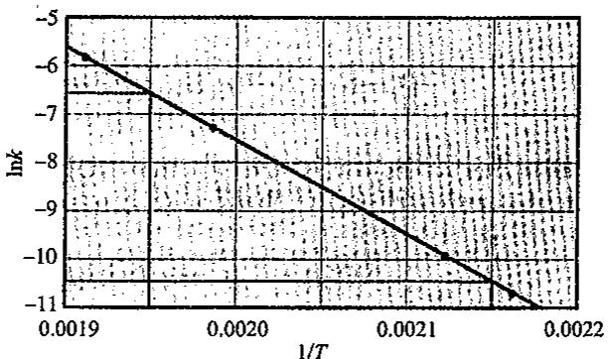 | 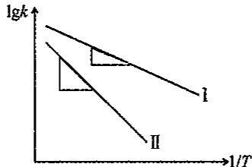
> 图 7-2：阿伦尼乌斯作图纵轴 $lnk$ 与横轴倒数 $1/T$ 拟合直线的斜率 $−E_{a}/R$ 与截距 $lnA$ | > 图 7-3：大活化能反应陡峭下倾与小活化能反应平缓倾斜的温敏斜率对比
从阿伦尼乌斯线性作图中可提取两个核心动力学基准常数：
直线斜率（Slope）：
$$\text{Slope}=−\frac{E_{a}}{R}⟹E_{a}=−R×\text{Slope}$$
纵截距（Intercept）：
$$\text{Intercept}=lnA⟹A=exp(\text{Intercept})$$

4.4 温度对反应速率影响的四大核心动力学规律
根据阿伦尼乌斯微分式与指数式，可总结出支配化学反应温敏行为的四大普遍规律：
- 活化能 $E_{a}$ 决定反应对温度变化的敏感度：
$$\frac{dlnk}{dT}=\frac{E_{a}}{RT^{2}}$$
- 在相同绝对温度 $T$ 下，活化能 $E_{a}$ 越大的反应，$\frac{dlnk}{dT}$ 越大。这意味着活化能越大的反应，其反应速率对温度的变化越敏感。升高相同温度，难反应的高活化能过程其速率倍增效应远比易反应的低活化能过程剧烈。
- 反应温度区间决定升温加速的相对效能： 微分式分母中含有 $T^{2}$ 项。当 $E_{a}$ 恒定时，温度 $T$ 越高，$\frac{dlnk}{dT}$ 反而越小。因此，在低温区升高相同温差 $ΔT$，反应速率常数的相对增量比在高温区升高相同温差要显著得多。
- 范特霍夫近似经验规则及其适用界限： 范特霍夫曾总结出经验法则：在常温室温附近（$300 K$ 左右），温度每升高 $10 ^{∘}C$，一般化学反应的速率大约增加 $2∼4$ 倍，该比值称为温度系数（Temperature Coefficient）：
$$γ=\frac{k_{T+10 K}}{k_{T}}≈2∼4$$
- 根据定积分式计算，在 $T_{1}=300 K$ 至 $T_{2}=310 K$ 区间，若 $γ=2$，对应活化能 $E_{a}≈53 kJ⋅mol^{−1}$；若 $γ=4$，对应活化能 $E_{a}≈105 kJ⋅mol^{−1}$。可见该经验法则仅在常规活化能（$50∼100 kJ⋅mol^{−1}$）和常温区间成立，超出此范围切勿盲目套用。
- 非典型温度效应（反常温敏动力学行为）： 自然界中并非所有反应速率都随温度升高而单调上升，存在几类经典反常动力学体系： 除了经典的正活化能热激活反应外，自然界与工业催化中还存在三大类反常行为：其一，负活化能反应（表观活化能 $E_{a,\text{app}}<0$），温度升高时反应速率反而降低（$\frac{dk}{dT}<0$），典型案例为气相一氧化氮氧化 $2NO(g)+O_{2}(g)→2NO_{2}(g)$，该反应历程由快速放热前平衡 $2NO⇌N_{2}O_{2}$（$Δ_{r}H_{1}<0$）与后续慢反应 $N_{2}O_{2}+O_{2}→2NO_{2}$（活化能 $E_{a,2}>0$）构成，表观活化能 $E_{a,\text{app}}=Δ_{r}H_{1}+E_{a,2}$，由于第一步二聚强烈放热（$Δ_{r}H_{1}$ 负值极大且绝对值超过 $E_{a,2}$），导致 $E_{a,\text{app}}<0$；
其二，酶催化反应的钟形曲线，在温和温度范围内分子热碰撞加剧使速率随温度上升，但超过某一最适温度（$T_{opt}≈37∼45 ^{∘}C$）后酶蛋白高级空间构象发生热变性不可逆失活，使有效催化中心急剧丧失，表现为“钟形（Bell-shaped）”驼峰动力学轨迹；其三，链式分支爆炸反应，在特定临界温度与压力边界上支链产生速率瞬时超越链终止速率，导致反应速率呈几何级数爆炸式跃迁。

4.5 例题精析：阿伦尼乌斯参数测定与复杂温控动力学
例3（阿伦尼乌斯参数反演、平行竞争温度选择性与表观活化能代数推导）：
在化学工业与药物合成中，动力学温度效应是调控主副产物选择性及解析复杂反应历程的核心理论工具。
- 测得某气相热裂解反应在 $280 ^{∘}C$ 下的速率常数 $k_{1}=2.29×{10}^{−4} s^{−1}$，在 $300 ^{∘}C$ 下的速率常数 $k_{2}=9.16×{10}^{−4} s^{−1}$。试计算该裂解反应的活化能 $E_{a}$（以 $kJ⋅mol^{−1}$ 计）与指前因子 $A$（以 $s^{−1}$ 计），并推算在 $320 ^{∘}C$ 时的速率常数 $k_{3}$；
- 某有机底物在液相发生两条平行的第一级不可逆竞争反应：主反应生成目标产物 $P$，速率常数为 $k_{1}$、活化能为 $E_{a},1=120.0 kJ⋅mol^{−1}$；副反应生成副产物 $Q$，速率常数为 $k_{2}$、活化能为 $E_{a},2=75.0 kJ⋅mol^{−1}$。若两反应的指前因子之比为 $A_{1}/A_{2}=1.00×{10}^{7}$。欲使目标产物与副产物的摩尔生成速率之比达到 $\frac{v_{1}}{v_{2}}=\frac{[P]}{[Q]}≥10.0$，计算反应体系的操作温度下限 $T_{min}$（以摄氏度 $​^{∘}C$ 计）；
- 某复合反应的表观速率常数与各基元步骤速率常数满足如下代数解析关系：
$$k_{app}=\frac{k_{1}k_{2}^{1/2}}{k_{3}}$$
- 已知各基元反应的阿伦尼乌斯活化能分别为 $E_{a1}=180.0 kJ⋅mol^{−1}$、$E_{a2}=220.0 kJ⋅mol^{−1}$、$E_{a3}=40.0 kJ⋅mol^{−1}$。试利用活化能的严格微分定义，推导表观活化能 $E_{a},\text{app}$ 与各基元活化能之间的普适代数关系式，并计算 $E_{a},\text{app}$ 的具体数值。
解： (a) 计算裂解反应活化能与指前因子： 绝对温度转换为：$T_{1}=280+273.15=553.15 K$，$T_{2}=300+273.15=573.15 K$。
由阿伦尼乌斯定积分式：
$$ln\left(\frac{k_{2}}{k_{1}}\right)=\frac{E_{a}}{R}\left(\frac{T_{2}−T_{1}}{T_{1}T_{2}}\right)$$
代入实测数值：
$$ln\left(\frac{9.16×{10}^{−4}}{2.29×{10}^{−4}}\right)=ln(4.00)=1.3863$$
$$\frac{T_{2}−T_{1}}{T_{1}T_{2}}=\frac{573.15−553.15}{553.15×573.15}=\frac{20.00}{317037.9}=6.3084×{10}^{−5} K^{−1}$$
求解活化能 $E_{a}$：
$$E_{a}=\frac{1.3863×8.3145 J⋅mol^{−1}⋅K^{−1}}{6.3084×{10}^{−5} K^{−1}}=182697 J⋅mol^{−1}≈182.7 kJ⋅mol^{−1}$$
求算指前因子 $A$： 由 $k_{1}=Aexp\left(−\frac{E_{a}}{RT_{1}}\right)$：
$$\frac{E_{a}}{RT_{1}}=\frac{182697 J⋅mol^{−1}}{8.3145 J⋅mol^{−1}⋅K^{−1}×553.15 K}=39.726$$
$$A=k_{1}exp(39.726)=2.29×{10}^{−4} s^{−1}×1.794×{10}^{17}=4.11×{10}^{13} s^{−1}$$
计算 $T_{3}=320+273.15=593.15 K$ 时的速率常数 $k_{3}$：
$$ln\left(\frac{k_{3}}{k_{2}}\right)=\frac{182697}{8.3145}\left(\frac{593.15−573.15}{573.15×593.15}\right)=21973×\frac{20.00}{339964}=1.2927$$
$$\frac{k_{3}}{k_{2}}=exp(1.2927)≈3.642⟹k_{3}=3.642×9.16×{10}^{−4} s^{−1}≈3.34×{10}^{−3} s^{−1}$$
- 平行竞争反应温度控制下限推导： 由于两反应对同一底物均为一级，产物选择性比值严格等于速率常数之比：
$$\frac{v_{1}}{v_{2}}=\frac{k_{1}[S]}{k_{2}[S]}=\frac{k_{1}}{k_{2}}=\frac{A_{1}exp(−E_{a},1/RT)}{A_{2}exp(−E_{a},2/RT)}=\left(\frac{A_{1}}{A_{2}}\right)exp\left(−\frac{E_{a},1−E_{a},2}{RT}\right)$$
- 已知 $E_{a},1−E_{a},2=120.0−75.0=45.0 kJ⋅mol^{−1}=45000 J⋅mol^{−1}$。 由于 $E_{a},1>E_{a},2$，升高温度有利于大活化能的主反应，因此选择性随温度升高而单调上升。要求 $\frac{v_{1}}{v_{2}}≥10.0$：
$$1.00×{10}^{7}×exp\left(−\frac{45000}{RT}\right)≥10.0$$
$$exp\left(−\frac{45000}{RT}\right)≥1.00×{10}^{−6}$$
- 两边取自然对数：
$$−\frac{45000}{RT}≥−ln({10}^{6})=−13.8155$$
$$T≥\frac{45000 J⋅mol^{−1}}{8.3145 J⋅mol^{−1}⋅K^{−1}×13.8155}=391.75 K$$
- 换算为摄氏温度：
$$t_{min}=391.75−273.15=118.6 ^{∘}C$$
- 即体系温度必须控制在 $118.6 ^{∘}C$ 以上，才能保证主产物选择性大于等于 10 倍。
- 表观活化能与基元活化能代数推导： 对表观速率常数解析式两边取自然对数：
$$lnk_{app}=ln\left(\frac{k_{1}k_{2}^{1/2}}{k_{3}}\right)=lnk_{1}+\frac{1}{2}lnk_{2}−lnk_{3}$$
- 两端分别对温度 $T$ 求导并同乘以 $RT^{2}$：
$$RT^{2}\frac{dlnk_{app}}{dT}=RT^{2}\frac{dlnk_{1}}{dT}+\frac{1}{2}RT^{2}\frac{dlnk_{2}}{dT}−RT^{2}\frac{dlnk_{3}}{dT}$$
- 根据活化能的 IUPAC 微分定义 $E_{a}≡RT^{2}\frac{dlnk}{dT}$，直接得到普适代数关系：
$$E_{a},\text{app}=E_{a1}+\frac{1}{2}E_{a2}−E_{a3}$$
- 代入已知数值：
$$E_{a},\text{app}=180.0 kJ⋅mol^{−1}+\frac{1}{2}(220.0 kJ⋅mol^{−1})−40.0 kJ⋅mol^{−1}=180.0+110.0−40.0=250.0 kJ⋅mol^{−1}$$

§5 基元反应与反应速率理论初步
阿伦尼乌斯定律从宏观唯象角度成功定量刻画了反应速率对温度的依赖关系，但无法解释指前因子 $A$ 与活化能 $E_{a}$ 的微观微观起源。为了从分子结构与微观运动本质阐明化学反应机理，物理化学发展出简单碰撞理论（Simple Collision Theory, SCT）与过渡态理论（Transition State Theory, TST）。

5.1 基元反应与反应分子数
在微观反应机理研究中，化学反应按历程复杂度被严格划分为基元反应（Elementary Reaction）与非基元反应（复合反应，Composite Reaction）：
5.1.1 基元反应的定义 反应物微观粒子（分子、原子、自由基或离子）在一次微观碰撞或简单振动事件中，直接完成反应物旧化学键的协同断裂与产物新化学键的协同形成，过程中不经过任何可分离检测的稳态中间体，该单一反应步骤称为基元反应。
5.1.2 反应分子数（Molecularity of Reaction） 在基元反应中，同时发生有效碰撞相互作用并导致化学变化的微观反应物粒子数目，称为该基元反应的反应分子数。
单分子反应（Monomolecular Reaction, $m=1$）：单个反应物分子通过内态激发发生异构化或单向解离，如高能环丙烷异构化为丙烯：
$$cyclo\text{-}C_{3}H_{6}→CH_{3}CH=CH_{2}$$
双分子反应（Bimolecular Reaction, $m=2$）：两个粒子发生相互二体碰撞完成反应，这是化学反应中最普遍的形式，如：
$$NO_{2}(g)+CO(g)→NO(g)+CO_{2}(g)$$
三分子反应（Termolecular Reaction, $m=3$）：三个粒子在微小的时间间隔（约 ${10}^{−13} s$ 碰撞持续期）内同时碰撞发生反应。由于三个自由微观粒子在空间同一点同时相撞的微观概率极低，自然界中三分子基元反应罕见，仅见于少量自由基或原子的三体复合反应，如：
$$2I⋅(g)+Ar(g)→I_{2}(g)+Ar(g)$$
必须强调的是，自然界中不存在四分子及更高分子数的基元反应，且反应分子数在微观定义上必为正整数（1, 2, 3），绝不可能为零、负数或分数。
5.1.3 质量作用定律（Law of Mass Action）的适用边界 质量作用定律的现代科学表述为：基元反应的反应速率与各反应物浓度的其化学计量数次方的乘积成正比。 对任意基元反应：$aA+bB→\text{产物}$，其反应分子数 $m=a+b$，其微分速率方程必严格遵循：
$$v=k[A]^{a}[B]^{b}$$
关键判据界限：质量作用定律仅且仅对基元反应成立。对于宏观总反应（复合反应），绝不可根据化学计量方程式随意照抄其浓度乘积；其总速率方程的分级数必须由微观机理的稳态推导或宏观实验测定决定。

5.2 简单碰撞理论（Simple Collision Theory, SCT）
简单碰撞理论由路易斯（W. C. McC. Lewis）和特劳茨（M. Trautz）在1916—1918年基于气体分子运动论提出，是动力学史上首个定量微观模型。
5.2.1 理论核心假定 1. 硬球质点模型：将气相反应物分子视为没有内部复杂空间构象、没有内部振动/转动自由度的刚性无弹性硬球；
- 碰撞前提假定：反应物分子之间必须发生空间物理接触（碰撞）才可能发生化学反应；
- 有效碰撞假定：并非每一次碰撞都能反应。只有当碰撞粒子沿质心连线方向的相对平动动能超过某一临界能量阈值 $E_{c}$ 时，分子外层价电子云才能克服斥力势垒引发反应，此类碰撞称为有效碰撞；
- 麦克斯韦-玻尔兹曼能量分布：气相分子各自由度的能量分布严格服从经典统计平衡分布。
5.2.2 速率常数公式与参数微观诠释 根据气体分子运动论，两同类或异类硬球分子 $A$ 与 $B$ 的二体空间碰撞频率为：
$$Z_{AB}=π(r_{A}+r_{B})^{2}{\left(\frac{8k_{B}T}{πμ}\right)}^{1/2}[A][B]$$
式中： 在简单碰撞理论中：$σ_{AB}=π(r_{A}+r_{B})^{2}$ 称为碰撞截面（Collision Cross Section）；$μ=\frac{m_{A}m_{B}}{m_{A}+m_{B}}$ 为双分子折合质量（Reduced Mass）；$k_{B}=1.380649×{10}^{−23} J⋅K^{−1}$ 为玻尔兹曼常数。
引入空间方位限制修正因子——空间位阻因子（方位因子/概率因子，Steric Factor） $P$ 后，双分子反应的碰撞理论速率常数为：
$$k=P⋅Z_{AB},0⋅exp\left(−\frac{E_{c}}{RT}\right)$$
式中： 其中，$Z_{AB,0}=Lσ_{AB}{\left(\frac{8k_{B}T}{πμ}\right)}^{1/2}$ 为单位浓度下的碰撞频率常数（$L$ 为阿伏伽德罗常数）；空间立体因子 $P$ 则反映反应物必须以满足特定空间相对几何方位的构型碰撞，活性官能团方可有效接触。对于复杂大分子反应，$P$ 通常远小于 1（在 ${10}^{−1}∼{10}^{−6}$ 之间）；但对于某些电子转移型碱金属反应（如 $K+Br_{2}$ 通过长程库仑引力“鱼叉机制”反应），有效反应截面远大于几何截面，$P$ 可显著大于 1（达 $2∼5$）。
5.2.3 碰撞理论对阿伦尼乌斯参数的微观阐明 将碰撞理论公式对温度求导可得活化能对应关系：
$$E_{a}=E_{c}+\frac{1}{2}RT$$
指前因子对应关系为：
$$A=PZ_{AB},0e^{1/2}$$
由于在常温下 $\frac{1}{2}RT≈1.25 kJ⋅mol^{−1}$，远小于化学键断裂所需的临界能 $E_{c}$，因此实验阿伦尼乌斯活化能与微观碰撞临界能基本相当。
5.2.4 碰撞理论的主要局限 碰撞理论最大缺陷在于将分子过度简化为无内部结构的“台球硬球”，完全忽略了分子的化学键骨架振动、转动及电子激发能级，且模型无法独立从理论第一性预测空间因子 $P$ 的精确数值，必须依赖经验拟合。

5.3 过渡态理论（Transition State Theory, TST）
为了突破碰撞理论的局限，艾林（Henry Eyring）、波兰尼（Michael Polanyi）与威格纳（Eugene Wigner）在1935年基于量子力学与统计热力学创立了过渡态理论（TST）（亦称活化络合物理论，ACT）。
5.3.1 势能面（PES）、反应坐标与鞍点构型 过渡态理论的核心基石是玻恩-奥本海默近似下的多维分子势能面（Potential Energy Surface, PES）： 势能面的几何拓扑特征揭示了反应动态学的直观图像：其一，势能面上能量最低的谷底代表稳定的分子几何构型（反应物谷与产物谷）；其二，反应物从反应物谷越过能量屏障转化为产物的路径中，能量最低的连续空间轨迹称为最小能量路径（MEP, Minimum Energy Path）；其三，沿着最小能量路径的弧长变量称为反应坐标（Reaction Coordinate）；其四，在反应坐标轨迹上，势能最高处所对应的微观几何构型位于多维超曲面的马鞍形转折点（鞍点，Saddle Point）。鞍点的微观动力学特征独特：在沿着反应坐标的一维运动方向上势能为极大值，而在与反应坐标正交的所有其他空间振动自由度方向上势能均为极小值。
处于鞍点位置的临界微观组合体分子被称为活化络合物（Activated Complex），记作 $X^{‡}$；该临界动态状态称为过渡态（Transition State）。
反应历程势能图
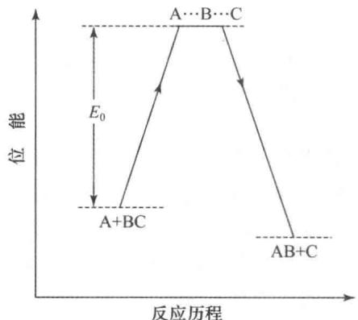
> 图 7-4：反应历程势能图与正逆反应活化能
5.3.2 过渡态理论三大基本假设与 Eyring 方程推导 过渡态理论基于以下三大科学假设展开严格推导：
- 拟热力学平衡假设：处于鞍点的活化络合物 $X^{‡}$ 与反应物基态分子之间，始终维持着快速微观热力学平衡：
$$A+B⇌X^{‡}→\text{产物}$$
- 平衡常数记为 $K^{‡}$；
- 一维全平动分解假设：活化络合物沿着反应坐标方向的弱束缚键伸缩振动，已不再属于束缚态振动，而是完全转化为跨越鞍点的一维自由平动。该分解为产物的单向物理运动频率满足统计力学普适常数：
$$ν=\frac{k_{B}T}{h}$$
- （$h=6.62607015×{10}^{−34} J⋅s$ 为普朗克常数）；
- 透射系数假设：跨过鞍点到达产物侧的络合物不会发生量子反射折返，全部不可逆转化为产物分子（透射系数 $κ≈1$）。
由上述假设，总反应速率由鞍点络合物浓度与其分解频率的乘积决定：
$$v=κν[X^{‡}]=\frac{k_{B}T}{h}[X^{‡}]$$
根据准平衡关系，络合物浓度为 $[X^{‡}]=K_{c}^{‡}[A][B]$。代入后即可导出著名的微观 Eyring 方程：
$$k=\frac{k_{B}T}{h}K_{c}^{‡}$$
5.3.3 热力学形式的 Eyring 方程与活化参数 利用化学热力学等温方程，将活化平衡常数转换为活化吉布斯自由能变 $Δ^{‡}G_{m}^{⊖}$：
$$K^{‡}=exp\left(−\frac{Δ^{‡}G_{m}^{⊖}}{RT}\right)=exp\left(\frac{Δ^{‡}S_{m}^{⊖}}{R}\right)exp\left(−\frac{Δ^{‡}H_{m}^{⊖}}{RT}\right)$$
引入标准浓度参考态 $(c^{⊖})^{1−n}$（$n$ 为反应级数），导出热力学 Eyring 速率常数公式：
$$k=\frac{k_{B}T}{h}(c^{⊖})^{1−n}exp\left(\frac{Δ^{‡}S_{m}^{⊖}}{R}\right)exp\left(−\frac{Δ^{‡}H_{m}^{⊖}}{RT}\right)$$
式中： 在热力学表象中：$Δ^{‡}G_{m}^{⊖}$ 称为标准摩尔活化吉布斯自由能（Activation Free Energy）；$Δ^{‡}H_{m}^{⊖}$ 称为标准摩尔活化焓（Activation Enthalpy）；$Δ^{‡}S_{m}^{⊖}$ 称为标准摩尔活化熵（Activation Entropy）。
5.3.4 阿伦尼乌斯活化能 $E_{a}$ 与过渡态活化参数的严格定量转换 根据 IUPAC 活化能微分定义式 $E_{a}=RT^{2}\frac{dlnk}{dT}$，对 Eyring 方程两边求微商，可严格建立宏观活化能与微观活化参数之间的定量对应映射：
对于气相基元反应：活化分子数变化量定义为 Δn‡=1−反应物​νi，通式满足：
$$E_{a}=Δ^{‡}H_{m}^{⊖}+(1−Δn^{‡})RT$$
具体分流情况为：其一，气相单分子基元反应（$n=1, Δn^{‡}=0$）满足 $E_{a}=Δ^{‡}H_{m}^{⊖}+RT$；其二，气相双分子基元反应（$n=2, Δn^{‡}=−1$）满足 $E_{a}=Δ^{‡}H_{m}^{⊖}+2RT$；其三，气相三分子基元反应（$n=3, Δn^{‡}=−2$）满足 $E_{a}=Δ^{‡}H_{m}^{⊖}+3RT$。
对于溶液相凝聚态基元反应：在溶液中体系体积功极小（$pΔV^{‡}≈0$），活化摩尔体积变化对温度微商的贡献可忽略不计，严格统一满足：
$$E_{a}=Δ^{‡}H_{m}^{⊖}+RT$$
5.3.5 指前因子与活化熵的微观化学解析 将上述关系代回 Eyring 公式，阿伦尼乌斯指前因子 $A$ 与活化熵 $Δ^{‡}S_{m}^{⊖}$ 的直接函数关系为（以气相双分子反应为例）：
$$A=e^{2}\frac{k_{B}T}{hc^{⊖}}exp\left(\frac{Δ^{‡}S_{m}^{⊖}}{R}\right)$$
该式赋予了指前因子极深刻的微观立体结构与熵效应涵义：
- 缔合型过渡态（$Δ^{‡}S_{m}^{⊖}<0$）：若基元反应由两个独立的游离反应物分子紧密结合形成具有高度空间取向限制的环状或刚性过渡态，分子的平动和转动自由度大幅转化为低振幅振动，微观态数减少导致体系活化熵为显著负值（$Δ^{‡}S_{m}^{⊖}≪0$）。因此 $exp(Δ^{‡}S_{m}^{⊖}/R)≪1$，指前因子 $A$ 呈现极低数值（$A≪{10}^{11} L⋅mol^{−1}⋅s^{−1}$），这与简单碰撞理论中空间位阻因子 $P≪1$ 的物理图像完全吻合；
- 解离型过渡态（$Δ^{‡}S_{m}^{⊖}>0$）：若反应经历某些单分子断裂或溶剂化去溶剂化解脱，过渡态分子结构变得松弛开放，键伸展振动频率降低，转动自由度增加，活化熵为正值（$Δ^{‡}S_{m}^{⊖}>0$），导致指前因子显著升高（$A>{10}^{14} s^{−1}$）。

§6 典型复合反应动力学与机理近似处理
自然界与化学工程中绝大多数化学反应并非单步完成的基元反应，而是由若干基元步骤相互交织构成的复合反应（Complex Reaction）。根据基元步骤的拓扑连接构型，典型复合反应可分为对峙反应、平行反应和连续反应三大基元拓扑类型。

6.1 三大典型复合反应动力学特征
6.1.1 对峙反应（可逆反应，Reversible Reaction） 在同一反应条件下，正向反应与逆向反应同时显著进行的反应体系：
$$A⇌^{(k_{1})} (k_{−1})B$$
微观可逆性原理（Principle of Microscopic Reversibility）：在宏观化学平衡时，任何基元步骤的正向反应速率必精确等于其逆向反应速率：
$$v_{+}=k_{1}[A]_{eq}=v_{−}=k_{−1}[B]_{eq}$$
由此导出动力学速率常数比值与热力学平衡常数的严格联系：
$$K_{c}=\frac{[B]_{eq}}{[A]_{eq}}=\frac{k_{1}}{k_{−1}}$$
弛豫动力学与松弛法（Relaxation Method）：若对处于平衡状态的反应体系施加微小的瞬时物理跃迁（如温度跃迁 T-jump、压力跃迁 P-jump），使体系偏离原平衡浓度微小量 $Δx$。体系自发向新平衡状态恢复的动力学过程服从一阶指数衰减：
$$Δx(t)=Δx_{0}exp\left(−\frac{t}{τ}\right)$$
其中 $τ$ 称为弛豫时间（Relaxation Time）。对于对峙反应 $A⇌B$，其弛豫时间解析式为：
$$τ=\frac{1}{k_{1}+k_{−1}}$$
弛豫法巧妙地将极快速化学反应的测定转化为测量体系物理量随时间的指数衰减时间常数，是测定飞秒至微秒级超快基元反应速率常数的利器。
6.1.2 平行反应（竞争反应，Parallel / Competitive Reaction） 相同反应物在同一体系中同时发生两条或两条以上不同路径的反应：
$$\begin{matrix}A\overset{k_{1}}{→}B (\text{主反应}) \\ A\overset{k_{2}}{→}C (\text{副反应})\end{matrix}$$
产物分布与选择性比率：若两条平行反应具有相同的反应级数（如均为一级）：
$$\frac{d[B]}{dt}=k_{1}[A], \frac{d[C]}{dt}=k_{2}[A]$$
两式相除积分得到产物浓度分布守恒：
$$\frac{[B]_{t}}{[C]_{t}}=\frac{k_{1}}{k_{2}}$$
无论反应进行到何种深度，产物的摩尔比始终等于各自分支的速率常数之比。 动力学控制与热力学控制（Kinetic vs Thermodynamic Control）：若产物 $B$ 活化能较低（$E_{a,1}<E_{a,2}$），低温或短时间反应时 $k_{1}≫k_{2}$，体系快速生成 $B$，反应受动力学控制；若产物 $C$ 处于更低的吉布斯自由能谷底（更稳定），而在高温或延长反应时间条件下逆反应被激活，体系通过动态平衡逐渐转化为热力学最稳定的产物 $C$，反应受热力学控制。
6.1.3 连续反应（连串反应，Consecutive Reaction） 反应经过中间体分步递进进行：
$$A\overset{k_{1}}{→}B\overset{k_{2}}{→}C$$
微分演化方程组：
$$\frac{d[A]}{dt}=−k_{1}[A]$$
$$\frac{d[B]}{dt}=k_{1}[A]−k_{2}[B]$$
$$\frac{d[C]}{dt}=k_{2}[B]$$
中间体浓度的极大值与最佳出料时间：
联立求解微分方程组（初始条件 $[A]_{0}=c_{0}, [B]_{0}=[C]_{0}=0$）：
$$[B]_{t}=\frac{k_{1}c_{0}}{k_{2}−k_{1}}\left(e^{−k_{1}t}−e^{−k_{2}t}\right)$$
求导置零 $\frac{d[B]}{dt}=0$，导出目标中间产物 $B$ 达到最高理论浓度的最佳反应时间 $t_{max}$：
$$t_{max}=\frac{ln(k_{1}/k_{2})}{k_{1}−k_{2}}$$
中间体 $B$ 的极大值浓度为：
$$[B]_{max}=c_{0}{\left(\frac{k_{2}}{k_{1}}\right)}^{\frac{k_{2}}{k_{1}−k_{2}}}$$

6.2 处理复杂反应机理的三大近代近似方法
对于多步复杂反应体系，微观微分动力学方程组往往高度非线性且难以求得解析通解，物理化学常用三大机理近似理论：
6.2.1 决速步近似（Rate-Determining Step Approximation, RDS） 若复合反应机理中某一基元步骤的活化能显著高于其他所有步骤（该步速率常数微小），该步骤在整个反应网络中成为限速“瓶颈”，该步骤即为速率控制步骤（决速步）。总反应速率近似等于决速步的反应速率：
$$v_{\text{总}}≈v_{\text{RDS}}$$
6.2.2 平衡假设法（Pre-equilibrium Approximation, PEA） 若在决速步之前存在一个快速建立对峙平衡的可逆步骤，且该快平衡的正逆反应速率远大于后续慢步骤的消耗速率，则可假定该快平衡在反应全程中始终处于准热力学平衡状态：
$$A+B⇌^{(k_{1})} (k_{−1})AB^{*} (\text{快平衡，}K_{c}=k_{1}/k_{−1})$$
$$AB^{*}+C\overset{k_{2}}{→}P (\text{慢决速步})$$
由平衡假设：$[AB^{*}]=K_{c}[A][B]$，代入决速步速率：
$$v=k_{2}[AB^{*}][C]=k_{2}K_{c}[A][B][C]=\frac{k_{1}k_{2}}{k_{−1}}[A][B][C]$$
6.2.3 稳态近似（Steady-State Approximation, SSA） 由鲍登斯坦（Max Bodenstein）于1913年提出。在反应历程中，某些高活性的不稳定中间体（如自由基、配位不饱和物、激发态离子）能量极高、反应活性极大，其在体系中的瞬时绝对浓度极低；当反应越过极短暂的诱导期后，活泼中间体的生成速率与消耗速率达到动态准稳态，其中间体浓度随时间的变化率可近似置为零：
$$\frac{d[中间体]}{dt}≈0$$
稳态近似将繁琐的常微分方程组转化为简捷的代数方程，是求解链式反应与多步催化机理的通用数学工具。

6.3 例题精析：单分子反应林德曼机理与链反应动力学推导
例4（林德曼-欣谢尔伍德单分子反应机理与高低压级数跃迁推导）：
气相中某些单分子热解反应（如环丁烷裂解为乙烯、偶氮甲烷分解）具有如下看似矛盾的实验特征：在体系总压力较高（高压极限）时，反应严格表现为一级动力学；而在体系总压力极低（低压极限）时，反应级数逐渐转变为二级。
1922年英国化学家林德曼（F. A. Lindemann）提出了著名的两步活化机理：
- 反应物分子 $A$ 与碰撞介质分子 $M$（$M$ 可为另一 $A$ 分子或惰性气体分子）通过非弹性碰撞发生能量传递，碰撞活化产生高振动激发态分子 $A^{*}$，同时发生逆向碰撞去活化过程：
$$A+M⇌^{(k_{1})} (k_{−1})A^{*}+M$$
- 高能活化分子 $A^{*}$ 内部通过能量重排，单向不可逆单分子分解为稳定产物 $P$：
$$A^{*}\overset{k_{2}}{→}P$$
- 引入稳态近似法，推导该反应体系生成产物 $P$ 的速率方程解析表达式；
- 证明在体系高压极限（$[M]→∞$）与低压极限（$[M]→0$）下，该机理分别自然退化为一级反应与二级反应，并写出对应表观速率常数的极限表达式；
- 定义使表观一级速率常数 $k_{app}$ 降为高压极限速率常数 $k_{∞}$ 的一半时的碰撞介质浓度为 $[M]_{1/2}$。推导 $[M]_{1/2}$ 的解析表达式。
解： (a) 稳态近似推导产物速率方程： 产物 $P$ 的宏观生成速率由单分子分解步骤决定：
$$v=\frac{d[P]}{dt}=k_{2}[A^{*}]$$
高能活化态中间体 $A^{*}$ 寿命极短且浓度极低，对其应用鲍登斯坦稳态近似：
$$\frac{d[A^{*}]}{dt}=k_{1}[A][M]−k_{−1}[A^{*}][M]−k_{2}[A^{*}]=0$$
提取公因式求解稳态中间体浓度 $[A^{*}]$：
$$[A^{*}](k_{−1}[M]+k_{2})=k_{1}[A][M]$$
$$[A^{*}]=\frac{k_{1}[A][M]}{k_{−1}[M]+k_{2}}$$
将 $[A^{*}]$ 代入产物速率式，导出普适林德曼速率方程：
$$v=\frac{d[P]}{dt}=\frac{k_{1}k_{2}[A][M]}{k_{−1}[M]+k_{2}}=k_{app}[A]$$
其中表观一级速率常数为：
$$k_{app}=\frac{k_{1}k_{2}[M]}{k_{−1}[M]+k_{2}}$$
- 高压与低压极限动力学级数渐近分析：
高压极限（$[M]→∞$，即体系压力极高）： 此时碰撞频率极高，激发态分子发生碰撞去活化的速率远大于自身单分子化学解离速率，即 $k_{−1}[M]≫k_{2}$。分母中的 $k_{2}$ 可忽略不计：
$$v_{\text{高压}}≈\frac{k_{1}k_{2}[A][M]}{k_{−1}[M]}=\left(\frac{k_{1}k_{2}}{k_{−1}}\right)[A]=k_{∞}[A]$$
此时反应速率完全独立于碰撞介质浓度 $[M]$，对反应物 $A$ 表现为严格的一级反应，高压极限速率常数 $k_{∞}=\frac{k_{1}k_{2}}{k_{−1}}=K_{1}k_{2}$。 低压极限（$[M]→0$，即体系压力极低）： 此时气相分子稀薄，碰撞去活化速率远小于单分子解离速率，即 $k_{−1}[M]≪k_{2}$。分母中的 $k_{−1}[M]$ 可忽略：
$$v_{\text{低压}}≈\frac{k_{1}k_{2}[A][M]}{k_{2}}=k_{1}[A][M]$$
若碰撞介质 $M$ 即为反应物自身（$M=A$），则：
$$v_{\text{低压}}=k_{1}[A]^{2}$$
此时碰撞能量转移活化步骤成为限速瓶颈，反应呈现出典型的二级动力学特征。
- 计算半衰中介浓度 $[M]_{1/2}$： 由定义，当 $k_{app}=\frac{1}{2}k_{∞}=\frac{k_{1}k_{2}}{2k_{−1}}$ 时：
$$\frac{k_{1}k_{2}[M]_{1/2}}{k_{−1}[M]_{1/2}+k_{2}}=\frac{k_{1}k_{2}}{2k_{−1}}$$
- 两端约去 $k_{1}k_{2}$：
$$\frac{[M]_{1/2}}{k_{−1}[M]_{1/2}+k_{2}}=\frac{1}{2k_{−1}}$$
$$2k_{−1}[M]_{1/2}=k_{−1}[M]_{1/2}+k_{2}⟹k_{−1}[M]_{1/2}=k_{2}$$
- 解得半衰碰撞介质浓度解析式：
$$[M]_{1/2}=\frac{k_{2}}{k_{−1}}$$
- 物理意义表明：当碰撞介质浓度等于去活化与解离速率常数之比时，去活化速率与化学解离速率严格相等。

§7 催化作用动力学机制
催化作用是现代化学化工与生命科学过程的核心基石。催化剂通过介入反应历程，开辟一条具有更低活化能的新反应通道，使反应速率获得成千上万倍的剧烈提升。

7.1 催化剂的基本物理化学特征
- 改变反应历程，显著降低活化能：催化剂通过与反应物分子形成不稳定的中间过渡物种，将原本单步高能垒跨越分解为若干低能垒基元步骤，从而大幅削减活化自由能势垒 $Δ^{‡}G^{⊖}$；
- 同等程度加速正逆反应，绝不改变热力学化学平衡：由微观可逆性原理，催化剂改变的是正逆反应共同的活化状态，正逆反应活化能降低的数值严格相等：
$$ΔE_{a},+=ΔE_{a},−$$
- 因此平衡常数 $K_{c}=\frac{k_{+}}{k_{−}}$ 保持严格不变。催化剂绝不能使原本热力学不可能进行（$Δ_{r}G_{m}^{⊖}>0$）的反应自发发生，也不能改变终态化学平衡组成，它仅缩短达到化学平衡所需的物理时间；
- 自身在反应循环终态恢复原状：催化剂参与反应循环的中间步骤，但在净总反应中既不净消耗也不净生成；
- 具有高度的选择性与专一性：在多路径平行竞争反应体系中，特异性催化剂能够针对性极大地加速目标产物路径，使产物分布产生决定性倾斜。
催化剂改变反应历程降低活
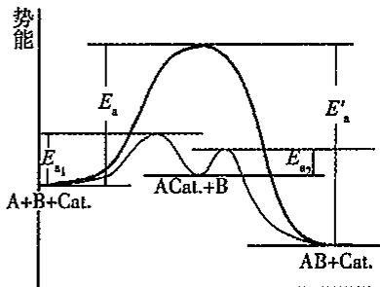
> 图 7-5：催化剂改变反应历程降低活化能

7.2 酶催化动力学与米氏方程（Michaelis-Menten Kinetics）
酶（Enzyme, $E$）是生物体内最高效、最专一的生物大分子催化剂。1913年，德国化学家米夏埃利斯（L. Michaelis）与加拿大医师门滕（M. L. Menten）建立了经典的酶促动力学模型：
7.2.1 酶促反应基元机理模型 底物（Substrate, $S$）与游离酶分子可逆结合为酶-底物络合物（$ES$），络合物再单向催化水解或分解生成产物 $P$ 并再生游离酶：
$$E+S⇌^{(k_{1})} (k_{−1})ES\overset{k_{2}}{→}E+P$$
7.2.2 米氏方程的稳态近似推导 体系中酶的总浓度守恒式为：$[E]_{0}=[E]+[ES]$。 产物生成速率由催化步骤决定：
$$v=\frac{d[P]}{dt}=k_{2}[ES]$$
对中间活性络合物 $ES$ 应用稳态近似：
$$\frac{d[ES]}{dt}=k_{1}[E][S]−k_{−1}[ES]−k_{2}[ES]=0$$
将游离酶浓度 $[E]=[E]_{0}−[ES]$ 代入：
$$k_{1}([E]_{0}−[ES])[S]−(k_{−1}+k_{2})[ES]=0$$
$$k_{1}[E]_{0}[S]=[k_{1}[S]+(k_{−1}+k_{2})][ES]$$
定义米氏常数（Michaelis Constant） $K_{m}$：
$$K_{m}≡\frac{k_{−1}+k_{2}}{k_{1}}$$
则络合物浓度为：
$$[ES]=\frac{[E]_{0}[S]}{K_{m}+[S]}$$
代入速率式，并定义最大理论反应速率 $V_{max}≡k_{2}[E]_{0}$（$k_{2}$ 亦称催化转换数 $k_{\text{cat}}$），导出著名的米氏方程（Michaelis-Menten Equation）：
$$v=\frac{V_{max}[S]}{K_{m}+[S]}$$
7.2.3 米氏动力学的极限渐近行为 底物浓度极低区间（$[S]≪K_{m}$）： 分母中的 $[S]$ 可忽略不计：
$$v≈\frac{V_{max}}{K_{m}}[S]=\frac{k_{\text{cat}}}{K_{m}}[E]_{0}[S]$$
反应对底物呈现典型的一级反应动力学。其中比值 $\frac{k_{\text{cat}}}{K_{m}}$ 称为酶的特异性常数（Catalytic Efficiency），是衡量酶对特定底物催化效能与亲和力的终极判据； 底物浓度极高饱和区间（$[S]≫K_{m}$）： 分母中的 $K_{m}$ 可忽略不计：
$$v≈\frac{V_{max}[S]}{[S]}=V_{max}=k_{2}[E]_{0}$$
此时体系内全部酶分子的活性中心均被底物分子紧密占据饱和（$[ES]≈[E]_{0}$），反应速率达到理论极限峰值，对底物浓度呈现典型的零级反应动力学。
7.2.4 林-贝双倒数作图法（Lineweaver-Burk Plot） 对米氏方程两边取倒数，实现完全线性化：
$$\frac{1}{v}=\frac{K_{m}+[S]}{V_{max}[S]}=\frac{K_{m}}{V_{max}}⋅\frac{1}{[S]}+\frac{1}{V_{max}}$$
以 $\frac{1}{v}$ 对 $\frac{1}{[S]}$ 作图： 在双倒数线性图中：直线斜率（Slope）等于 $\frac{K_{m}}{V_{max}}$；纵截距（Y-intercept）等于 $\frac{1}{V_{max}}$；横截距（X-intercept）等于 $−\frac{1}{K_{m}}$。

§8 核心公式速查

8.1 化学动力学十大高频认知陷阱辨析
编号 | 典型易错错误认知 | 正确物理化学科学判据 | 命题陷阱深度归因剖析
1 | 将宏观计量方程式系数直接当做速率方程指数 | 仅基元反应指数等于化学计量数；非基元反应级数必须由机理推导或实验测定 | 混淆基元反应与总化学计量方程式的本质区别
2 | 误以为活化能 $E_{a}$ 越小，反应速率常数必定越小 | 速率常数由 $k=Aexp(−E_{a}/RT)$ 共同决定，必须同时考察指前因子 $A$ | 孤立割裂活化能与空间位阻/活化熵指前因子的协同贡献
3 | 误以为升高温度只能加快正向反应速率 | 升高温度正逆反应速率同时增大，吸热方向增大幅度更大，使平衡向吸热移动 | 混淆热力学勒夏特列平衡移动与动力学正逆绝对速率提升
4 | 误以为催化剂降低正向反应活化能，不影响逆反应 | 催化剂同等程度降低正逆反应活化能（$ΔE_{a,+}=ΔE_{a,−}$），正逆速率同倍数剧增 | 违背微观可逆性原理，妄图通过催化剂改变热力学平衡常数
5 | 误以为反应级数必须是正整数（1, 2, 3） | 反应分子数必为正整数；但总反应级数可为整数、分数、负数甚至可变级数 | 混淆微观基元碰撞分子数与宏观唯象经验级数的物理界限
6 | 误以为所有反应的半衰期都独立于初始浓度 | 仅且仅有一级反应半衰期独立于 $c_{0}$；零级半衰期正比于 $c_{0}$，二级半衰期反比于 $c_{0}$ | 将核化学与一级药物代谢的经验特例错误普适化
7 | 误以为决速步始终是机理中的第一个步骤 | 决速步是活化能最高、速率常数最小的瓶颈步骤，可处于反应机理网络中任意位置 | 缺乏对串联管网“最窄瓶颈”物理模型的正确动力学理解
8 | 误以为反应速率随反应物浓度增加而单调增大 | 在某些复杂机理、自阻抑反应（如产物强竞争吸附）中，分母含浓度平方项可出现负级数 | 机械套用简单质量作用定律，忽视了非均相竞争吸附效应
9 | 误以为阿伦尼乌斯活化能永远是正值恒量 | 包含放热前平衡的复合反应表观活化能可为负；宽温区活化能随温度动态变化 | 忽视多步反应代数叠加效应及热力学活化焓对温度的微商
10 | 误以为酶促反应在任何浓度下都是一级反应 | 低底物浓度为一级；高底物浓度下酶活性位点被完全饱和，完全退化为零级 | 忽视非线性米氏双曲线渐近特征与催化位点饱和机制

8.2 化学动力学核心公式与参数速查矩阵
动力学核心理论模块 | 经典物理化学数学模型 | 适用条件与关键参数物理意义 | 典型作图线性化判据
平均速率与瞬时速率 | $\overset{‾}{v}=\frac{1}{ν_{B}}\frac{Δ[B]}{Δt}, v=\frac{1}{ν_{B}}\frac{d[B]}{dt}$​ | 恒容体系均匀分布，$ν_{B}$ 为产物正、反应物负系数 | 割线斜率趋于切线斜率极限
零级反应积分动力学 | $c_{t}=c_{0}−k_{0}t, t_{1/2}=\frac{c_{0}}{2k_{0}}$​ | 表面饱和催化或光化反应，速率常数单位 $mol⋅L^{−1}⋅s^{−1}$ | $c_{t}∼t$，斜率 $−k_{0}$，截距 $c_{0}$
一级反应积分动力学 | $lnc_{t}=lnc_{0}−k_{1}t, t_{1/2}=\frac{ln2}{k_{1}}$​ | 放射性衰变、单分子分解，速率常数单位 $s^{−1}$ 或 $min^{−1}$ | $lnc_{t}∼t$，斜率 $−k_{1}$，截距 $lnc_{0}$
二级反应（同底物） | $\frac{1}{c_{t}}=\frac{1}{c_{0}}+k_{2}t, t_{1/2}=\frac{1}{k_{2}c_{0}}$​ | 双分子同底物反应，速率常数单位 $L⋅mol^{−1}⋅s^{−1}$ | $\frac{1}{c_{t}}∼t$，斜率 $+k_{2}$，截距 $\frac{1}{c_{0}}$
阿伦尼乌斯定积分式 | $ln\left(\frac{k_{2}}{k_{1}}\right)=\frac{E_{a}}{R}\left(\frac{T_{2}−T_{1}}{T_{1}T_{2}}\right)$​ | 小温区 $E_{a}$ 恒定，温度必须采用绝对温标开尔文 $K$ | $lnk∼\frac{1}{T}$，斜率 $−\frac{E_{a}}{R}$，截距 $lnA$
过渡态理论 Eyring 方程 | $k=\frac{k_{B}T}{h}(c^{⊖})^{1−n}e^{Δ^{‡}S_{m}^{⊖}/R}e^{−Δ^{‡}H_{m}^{⊖}/RT}$​ | 微观势能面鞍点过渡态，气相双分子 $E_{a}=Δ^{‡}H_{m}^{⊖}+2RT$ | $ln(k/T)∼\frac{1}{T}$，斜率 $−\frac{Δ^{‡}H_{m}^{⊖}}{R}$
米氏酶促反应方程 | $v=\frac{V_{max}[S]}{K_{m}+[S]}, V_{max}=k_{\text{cat}}[E]_{0}$​ | 酶催化单底物稳态近似，$K_{m}$ 代表亲和力反比常数 | $\frac{1}{v}∼\frac{1}{[S]}$，斜率 $\frac{K_{m}}{V_{max}}$，截距 $\frac{1}{V_{max}}$
对峙平衡弛豫时间 | $τ=\frac{1}{k_{1}+k_{−1}}, Δx(t)=Δx_{0}e^{−t/τ}$​ | 微扰温度或压力跃迁快速微观动力学测定 | $lnΔx∼t$，斜率 $−\frac{1}{τ}$

§9 课后习题
1. 现有化学反应 $S_{2}O_{8}^{2−}+3I^{−}→2{SO}_{4}^{2−}+I_{3}^{−}$ ，当反应速率 $\frac{−dc(S_{2}O_{8}^{2−})}{dt}=2.0×{10}^{−3}$ mol·dm⁻³·s⁻¹时，那么 $−\frac{dc(I^{−})}{dt}=?$ $\frac{dc({SO}_{4}^{2−})}{dt}=?$
2. $N_{2}O_{5}$ 的分解反应是 $2N_{2}O_{5}→4{NO}_{2}+O_{2}$ ，由实验测得在 ${67}^{∘}C$ 时 $N_{2}O_{5}$ 的浓度随时间的变化如下：
t/min | 0.0 | 1.0 | 2.0 | 3.0 | 4.0 | 5.0
c(N2O5)/(mol·dm⁻³) | 1.00 | 0.71 | 0.50 | 0.35 | 0.25 | 0.17
试计算：
（1）在 $0∼2.0min$ 内的平均反应速率 $Δc(O_{2})/Δt=?$
（2）在第 $2.0min$ 时的瞬时速率 $−dc(N_{2}O_{5})/dt=?$
（3）$N_{2}O_{5}$ 浓度为 $1.00mol⋅{dm}^{−3}$ 时的初速率 $−dc(N_{2}O_{5})/dt=?$
3. 已知在 ${320}^{∘}C$ 反应 ${SO}_{2}{Cl}_{2}(g)→{SO}_{2}(g)+{Cl}_{2}(g)$ 是一级反应，速率常数为 $2.2×{10}^{−5}s^{−1}$ 。问：
（1）$10.0{gSO}_{2}{Cl}_{2}$ 分解一半需多少时间？
（2）$2.00{gSO}_{2}{Cl}_{2}$ 经 $2\text{h}$ 之后还剩多少？
4. 活着的动植物体内¹⁴ C 和¹² C 两种同位素的比值和大气中 CO₂ 所含这两种碳同位素的比值是相等的，但动植物死亡后，由于¹⁴ C 不断衰变
$$​_{6}^{14}C→​_{7}^{14}N+​_{−1}^{0}e t_{1/2}=5730a$$
$​^{14}$ C/ $​^{12}$ C 便不断下降。考古工作者根据¹⁴ C/ $​^{12}$ C 的变化推算生物化石的年龄。如周口店山顶洞遗址出土的斑鹿骨化石的¹⁴ C/ $​^{12}$ C 是当今活着的动植物的 0.109 倍，估算该化石的年龄。
5. 测定化合物 S 的某一种酶催化反应速率时获得的实验数据如下表。试判定在下述浓度范围内的反应级数。
t/min | 0 | 20 | 60 | 100 | 160
c(S)/(mol·dm-3) | 1.00 | 0.90 | 0.70 | 0.50 | 0.20
6. 一个密闭容器中，在 ${504}^{∘}C$ 二甲醚按 $({CH}_{3})_{2}O(g)→{CH}_{4}(g)+H_{2}(g)+CO(g)$ 式分解，测得二甲醚的分压随时间的变化如下表所示：
t/s | 0 | 390 | 777 | 1195 | 3155
$p((CH_{3})_{2}O)/kPa$​ | 41.6 | 35.2 | 29.9 | 24.9 | 10.5
试求：（1）反应级数；（2）速率常数；（3）在第1000s时气体总压力。
7. ${HgCl}_{2}$ 和 $C_{2}O_{4}^{2−}$ 在室温发生下列反应：
$$2{HgCl}_{2}(aq)+C_{2}O_{4}^{2−}(aq)→2{Cl}^{−}(aq)+2{CO}_{2}(g)+{Hg}_{2}{Cl}_{2}(s)$$
由 $Hg_{2}Cl_{2}$ 沉淀量可以计算反应速率，4次实验数据如下：
 | 实验一 | 实验二 | 实验三 | 实验四
$c(HgCl_{2})/(mol⋅{dm}^{−3})$​ | 0.105 | 0.105 | 0.052 | 0.052
$c(C_{2}O_{4}^{2−})/(mol⋅{dm}^{−3})$​ | 0.15 | 0.30 | 0.30 | 0.15
$\frac{−dc(C_{2}O_{4}^{2−})/dt}{mol⋅{dm}^{−3}⋅s^{−1}}$​ | $1.8×{10}^{−5}$​ | $7.1×{10}^{−5}$​ | $3.5×{10}^{−5}$​ | $8.9×{10}^{−6}$​
试求：（1） ${HgCl}_{2}$ 、 $C_{2}O_{4}^{2−}$ 及总反应的级数各是多少？
- 速率常数是多少?
- 当 ${HgCl}_{2}$ 浓度为 $0.020 mol⋅dm^{−3}$ , $C_{2}O_{4}^{2−}$ 浓度为 $0.22 mol⋅dm^{−3}$ 时, 反应速率等于多少?
8. 乙醛在密闭容器中按 ${CH}_{3}CHO(g)→{CH}_{4}(g)+CO(g)$ 分解。在 ${518}^{∘}C$ ，乙醛起始压力为 $48.4kPa$ ，不断测定容器内的总压力，其变化情况如下表所示：
t/s | 0 | 105 | 190 | 310 | 480 | 665
p总/kPa | 48.4 | 58.2 | 63.6 | 68.9 | 74.3 | 78.3
试证明它是二级反应，并计算速率常数。
9. 某抗菌素在人体血液中呈现一级反应，如果给病人在上午8点注射一针抗菌素，然后在不同时刻测定抗菌素在血液中的浓度c(以mg·100 cm⁻³ 表示),得到如下数据:
t/h | 4 | 12 | 16
c/(mg·100 cm-3) | 0.48 | 0.22 | 0.15
- 求反应的速率常数 k 和半衰期 $t_{1/2}$ 。
- 抗菌素在血液中的浓度不低于 $0.37 mg⋅100 cm^{−3}$ 才有效, 那么何时注射第二针?
- 为了避免因注射量过大而产生意外, 要求第二针注射完时, 血液中抗菌素的浓度尽量
接近上午8点第一针注射完时的浓度，则第二针的注射量约为第一针注射量的几分之几?
10. 血红蛋白 Hb 和 $O_{2}$ 结合生成 $HbO_{2}$ ，CO 能和 Hb 结合生成 HbCO，CO 和血红蛋白结合力比 $O_{2}$ 约大 200 倍。所以若空气中含有一定浓度的 CO，会使人中毒。
- 生成 $HbO_{2}$ 反应 $(Hb+O_{2}→{HbO}_{2})$ 的速率与 $Hb$ 和 $O_{2}$ 的浓度都有关, 速率常数 $k=1.8×{10}^{6}{dm}^{3}⋅{mol}^{−1}⋅s^{−1}$ 。人肺血液中 $O_{2}$ 的溶解度可达 $1.8×{10}^{−6}mol⋅{dm}^{−3}$ , 相应的 $HbO_{2}$ 的生成速率为 $3.0×{10}^{−5}mol⋅{dm}^{−3}⋅s^{−1}$ 。求血液中 $Hb$ 的浓度。
- 对于 CO 中毒的病人, 为了解毒需要将 ${HbO}_{2}$ 的生成速率提高到 $1.2×{10}^{−4}mol⋅{dm}^{−3}⋅s^{−1}$ , 试计算这时血液中所需 $O_{2}$ 的浓度 (设血液中 $Hb$ 的浓度是恒定的)。
（3）在 ${37}^{∘}C$ 时，一般空气中 $p(O_{2})=21.3kPa$ ，此时 $O_{2}$ 在血液中的溶解度为 $1.8×{10}^{−6}$ mol·dm⁻³ 。如用于解毒时，供病人呼吸的 $O_{2}$ 的压力必须提高到多少kPa？
11. 蔗糖催化水解反应 $C_{12}H_{22}O_{11}+H_{2}O\overset{催化剂}{→}2C_{6}H_{12}O_{6}$ 是一级反应，在 ${25}^{∘}C$ 速率常数为 $5.7×{10}^{−5}s^{−1}$ 。问：
- 浓度为 $1 mol⋅dm^{−3}$ 的蔗糖溶液分解 10% 需要多少时间?
- 若反应活化能为 $110 kJ⋅mol^{−1}$ ，那么在什么温度时反应速率是 ${25}^{∘}C$ 时的 1/10?
12. 在不同温度测定 $H_{2}+I_{2}→2HI$ 的反应速率常数如下表所示：
T/K | 556 | 629 | 666 | 700 | 781
$k/(mol^{−1}⋅dm^{3}⋅s^{−1})$​ | $4.45×{10}^{−5}$​ | $2.52×{10}^{−3}$​ | $1.41×{10}^{−2}$​ | $6.43×{10}^{−2}$​ | 1.24
试用作图法求反应活化能，并求在 ${300}^{∘}$ C 和 ${400}^{∘}$ C 的速率常数各是多少?
13. 某酶催化反应的活化能是 $51 kJ⋅mol^{−1}$ ，正常人的体温为 ${37.0}^{∘}C$ ，问病人发烧至 ${39.5}^{∘}C$ 时，酶催化反应速率增加的百分数为多少？
14. 电机在运转中的发热，导致所用漆包线表面发生热降解作用而失重。当漆膜失重 $40.0\%$ 时，漆包线就失去绝缘性而报废。如漆膜热降解服从一级反应规律，实验测定在 $450.0K$ 时的使用寿命为 $362.0h$ ，又测定了 $350.0K$ 时速率常数为 $5.00×{10}^{−7}h^{−1}$ 。问：
（1）在 $350.0K$ 下漆包线的使用寿命为多少小时？
（2）漆包线热降解反应的活化能是多少？
15. 高层大气中微量臭氧 $O_{3}$ 吸收紫外线而分解，使地球上的动物免遭辐射之害，但低层 $O_{3}$ 却是造成光化学烟雾的主要成分之一。低层 $O_{3}$ 可由以下过程形成：
① ${NO}_{2}→NO+O$ （一级反应） $k_{1}=6.0×{10}^{−3}s^{−1}$ ② $O+O_{2}→O_{3}$ （二级反应） $k_{2}=1.0×{10}^{6}{mol}^{−1}⋅{dm}^{3}⋅s^{−1}$
假设由反应①产生氧原子的速率等于反应②消耗氧原子的速率。当空气中 ${NO}_{2}$ 浓度为 $3.0×{10}^{−9}mol⋅{dm}^{−3}$ 时，空气中 $O_{3}$ 生成的速率是多少？
16. 若基元反应 A $→$ 2B 的活化能为 $E_{a}$ ，而 2B $→$ A 的活化能为 $E_{a}^{′}$ 。问：
- 加催化剂后, $E_{a}$ 和 $E_{a}^{′}$ 各有何变化? $ΔH$ 有何变化?
- 加不同的催化剂对 $E_{a}$ 的影响是否相同?
- 提高反应温度, $E_{a}$ 和 $E_{a}^{′}$ 各有何变化?
- 改变起始浓度后, $E_{a}$ 有何变化?
17. 已知基元反应 A $→$ B 的 $ΔH=67 kJ⋅mol^{−1},E_{a}=90 kJ⋅mol^{−1}$ 。问：
- B → A 的 $E_{a}^{′}=?$
- 若在 $0^{∘}C,k_{1}=1.1×{10}^{−5}\min^{−1}$ ，那么在 ${45}^{∘}C$ 时， $k_{2}=$ ?
18. $2ICl+H_{2}→2HCl+I_{2}$ 的反应历程若是：
① $H_{2}+ICl→HI+HCl$ （慢） ② $ICl+HI→HCl+I_{2}$ （快）
试推导速率方程式。
19. 某一级反应在 $300 K$ 时速率常数为 $2.0×{10}^{−3} s^{−1}$，在 $320 K$ 时速率常数为 $8.0×{10}^{−3} s^{−1}$。求该反应的活化能 $E_{a}$。（$R=8.314 J⋅mol^{−1}⋅K^{−1}$）
20. 某放射性同位素的衰变为一级反应，半衰期为 $12.3$ 年。求：
- 该衰变反应的速率常数 $k$；
- 经过 $24.6$ 年后，该同位素剩余百分比为多少？
21. 反应 $A→产物$，测得不同时刻 $A$ 的浓度如下：
$t$/s | 0 | 100 | 200 | 300
$[A]$/M | 1.00 | 0.50 | 0.33 | 0.25
判断该反应的级数，并求速率常数 $k$。
22. 某反应在 $300 K$ 时的速率常数为 $1.5×{10}^{−3} s^{−1}$，活化能为 $50.0 kJ⋅mol^{−1}$。
- 求 $400 K$ 时的速率常数；
- 该反应在 $300 K$ 时的半衰期是多少？
- 要使反应速率提高到 $300 K$ 时的 10 倍，反应温度应为多少？
（$R=8.314 J⋅mol^{−1}⋅K^{−1}$）
23. 碳-14的半衰期为 $5730$ 年。某化石中碳-14的含量为原始含量的 $12.5\%$。
- 该化石距今多少年？
- 若再过 $2865$ 年，碳-14的含量将变为原始含量的百分之多少？
- 碳-14的衰变常数 $k$ 是多少？
24. [真题·省级初赛] 某有机反应的初始速率 $v_{0}$ 与反应物浓度的关系如下（298 K）：
实验 | $[A]_{0}$/mol·L⁻¹ | $[B]_{0}$/mol·L⁻¹ | $v_{0}$/mol·L⁻¹·s⁻¹
1 | 0.100 | 0.100 | $4.00×{10}^{−4}$​
2 | 0.200 | 0.100 | $1.60×{10}^{−3}$​
3 | 0.100 | 0.200 | $8.00×{10}^{−4}$​
- 写出该反应的速率方程，确定总反应级数。
- 计算 298 K 时的速率常数 $k$ 及其单位。
- 当温度升高至 308 K 时，$k$ 增大为原来的 2.50 倍。求该反应的活化能 $E_{a}$。
25. [真题·省级初赛] 某有机化合物 A 在溶液中的分解反应，在不同初始浓度下测得的半衰期数据如下（温度恒定）：
实验编号 | $[A]_{0}$ / $mol⋅L^{−1}$ | $t_{1/2}$ / s
1 | 0.200 | 150
2 | 0.100 | 300
3 | 0.0500 | 600
- 根据半衰期与初始浓度的关系，判断该分解反应的反应级数 $n$。
- 推导此级数下 $t_{1/2}$ 与 $[A]_{0}$ 的定量关系式（用 $k$ 表示），并计算速率常数 $k$（附单位）。
- 求 $[A]_{0}=0.250 mol⋅L^{−1}$ 时的半衰期。

参考答案与精解
解 1：
$$S_{2}O_{8}^{2−}+3I^{−}→2{SO}_{4}^{2−}+I_{3}^{−}−\frac{dc(S_{2}O_{8}^{2−})}{dt}=−\frac{1}{3}\frac{dc(I^{−})}{dt}=\frac{1}{2}\frac{dc({SO}_{4}^{2−})}{dt}=\frac{dc(I_{3}^{−})}{dt}$$
当 $−\frac{dc(S_{2}O_{8}^{2−})}{dt}=2.0×{10}^{−3}mol⋅{dm}^{−3}⋅s^{−1}$ 时，则
$$​−\frac{dc(I^{−})}{dt}=3×\frac{−dc(S_{2}O_{8}^{2−})}{dt}=3×(2.0×{10}^{−3})mol⋅{dm}^{−3}⋅s^{−1}$$
$$=6.0×{10}^{−3}mol⋅{dm}^{−3}⋅s^{−1}$$
$$\frac{dc({SO}_{4}^{2−})}{dt}=2×\frac{−dc(S_{2}O_{8}^{2−})}{dt}=2×(2.0×{10}^{−3})mol⋅{dm}^{−3}⋅s^{−1}$$
$$=4.0×{10}^{−3}mol⋅{dm}^{−3}⋅s^{−1}$$
解 2：（3）$N_{2}O_{5}$ 浓度为 $1.00 mol⋅dm^{−3}$ 时的初速率 $−dc(N_{2}O_{5})/dt=$ ?
解 (1) $\frac{Δc(O_{2})}{Δt}=\frac{1}{2}×\frac{(0.50−0.00)mol⋅{dm}^{−3}}{2.0min}=0.13mol⋅{dm}^{−3}⋅\min^{−1}$
- 由上述数据作图, 第 2 min 时的瞬时速率为
$$​−\frac{dc(N_{2}O_{5})}{dt}$$
$$=\frac{−(0.66−0.30)mol⋅{dm}^{−3}}{−2.0min}$$
$$=0.18mol⋅{dm}^{−3}⋅\min^{−1}$$
（3）由图可知， $N_{2}O_{5}$ 浓度为 $1.00 mol⋅dm^{−3}$ 时的初速率为
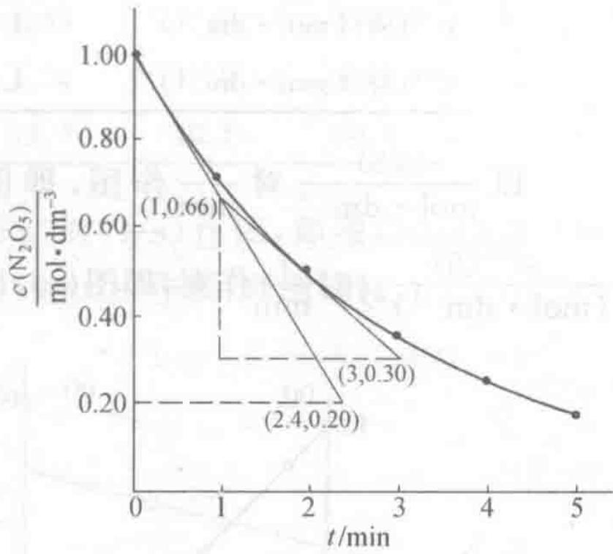
$$​−\frac{dc(N_{2}O_{5})}{dt}$$
$$=\frac{−(1.00−0.20)mol⋅{dm}^{−3}}{−2.4min}$$
$$=0.33mol⋅{dm}^{−3}⋅\min^{−1}$$
解 3：
$$t_{1/2}=\frac{0.693}{2.2×{10}^{−5}s^{−1}}=3.2×{10}^{4}s$$
- 设 $2.00 g SO_{2}Cl_{2}$ 经 $2 h$ 后剩 x g，则
$$lg\frac{xg}{2.00g}=\frac{−2.2×{10}^{−5}s^{−1}×3600s×2}{2.30},x=1.7$$
解 4：
$$t_{1/2}=\frac{0.693}{k}, k=\frac{0.693}{t_{1/2}}=\frac{0.693}{5730a}=1.21×{10}^{−4}a^{−1}$$
$$lg\frac{0.109}{1}=−\frac{1.21×{10}^{−4}a^{−1}}{2.30}t, t=1.83×{10}^{4}a$$
解 5： | t/min | 0 | 20 | 60 | 100
$c(S)/(mol⋅{dm}^{−3})$​ | 1.00 | 0.90 | 0.70 | 0.50 | 0.20
$lg\frac{c(S)}{mol⋅{dm}^{−3}}$​ | 0 | -0.046 | -0.15 | -0.30 | -0.70
$c^{−1}(S)/(mol⋅{dm}^{−3})^{−1}$​ | 1.0 | 1.1 | 1.4 | 2.0 | 5.0
$c^{−2}(S)/(mol⋅{dm}^{−3})^{−2}$​ | 1.0 | 1.2 | 2.0 | 4.0 | 25
以 $\frac{c(S)}{mol⋅{dm}^{−3}}$ 对 $\frac{t}{min}$ 作图，即图（a）；以 $\frac{c^{−1}(S)}{(mol⋅{dm}^{−3})^{−1}}$ 对 $\frac{t}{min}$ 作图，即图（b）；以 $\frac{c^{−2}(S)}{(mol⋅{dm}^{−3})^{−2}}$ 对 $\frac{t}{min}$ 作图，即图（c）；以 $lg\frac{c(S)}{mol⋅{dm}^{−3}}$ 对 $\frac{t}{min}$ 作图，即图（d）。
图 (a) | 图 (b)
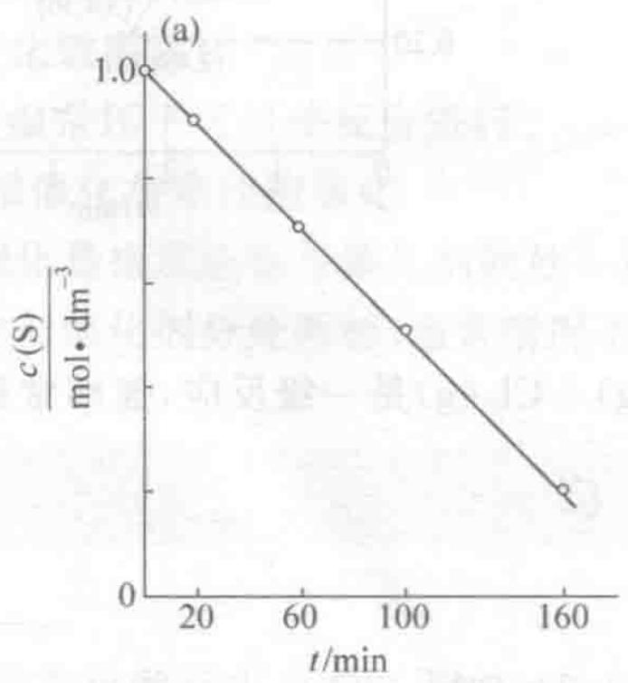 | 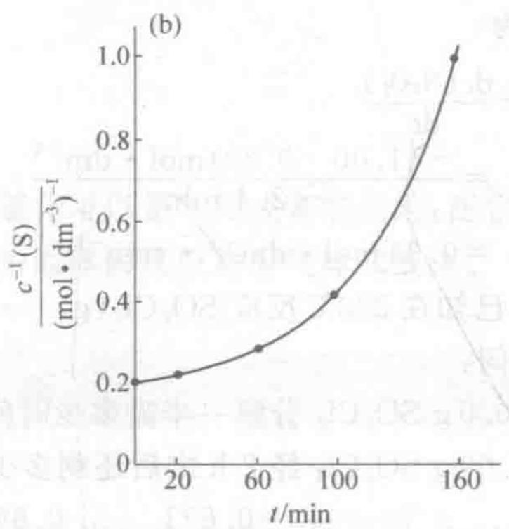

图 (c) | 图 (d)
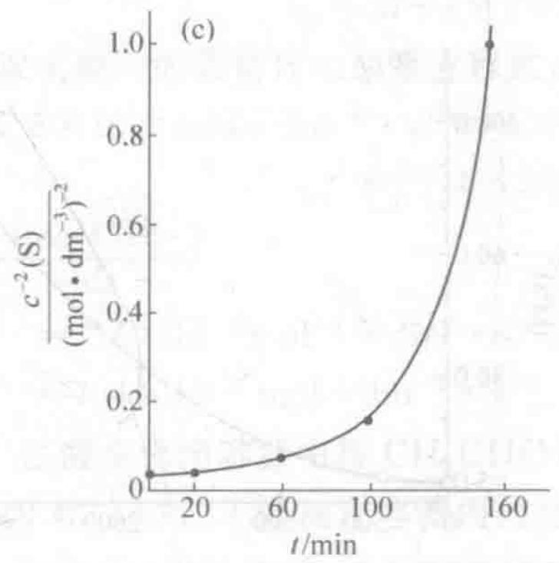 | 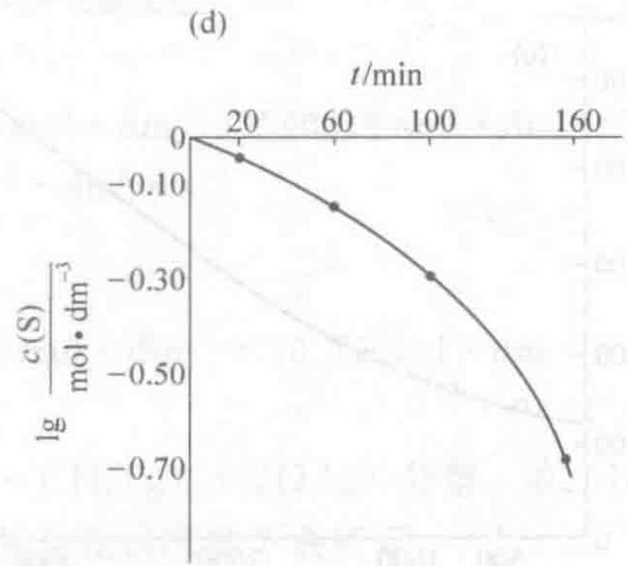
由图(a)可见， $\frac{c(S)}{mol⋅{dm}^{−3}}−\frac{t}{min}$ 图为直线，此反应为零级反应。
解 6： | t/s | 0 | 390 | 777 | 1195
p/kPa | 41.6 | 35.2 | 29.9 | 24.9 | 10.5
lg(p/kPa) | 1.62 | 1.55 | 1.48 | 1.40 | 1.02
$p^{−1}×{10}^{2}/(kPa)^{−1}$​ | 2.40 | 2.84 | 3.34 | 4.02 | 9.52
$p^{−2}×{10}^{4}/(kPa)^{−2}$​ | 5.78 | 8.07 | 11.2 | 16.1 | 90.7
- 以 $(p/kPa)$ 对 $(t/s)$ 作图，即图 (a)；以 $lg(p/kPa)$ 对 $(t/s)$ 作图，即图 (b)；以 $p^{−1}×{10}^{2}/(kPa)^{−1}$ 对 $(t/s)$ 作图，即图 (c)；以 $p^{−2}×{10}^{4}/(kPa)^{−2}$ 对 $(t/s)$ 作图，即图 (d)。
图 (a) | 图 (b)
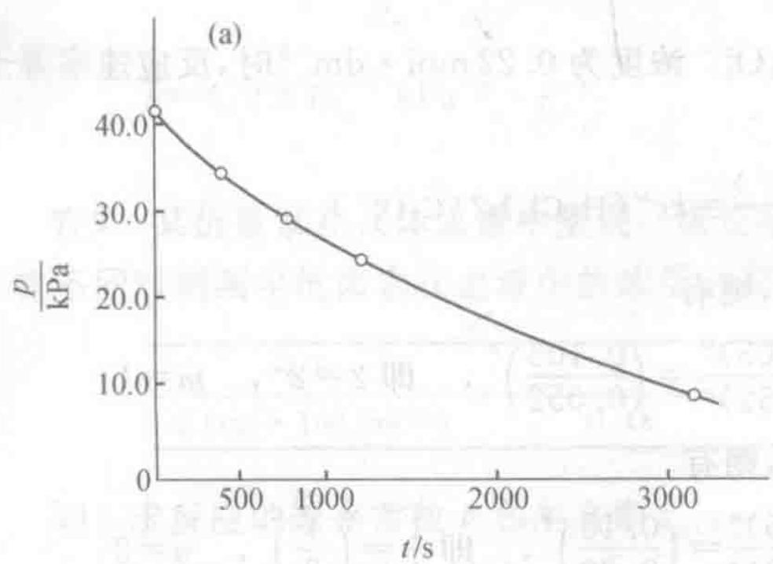 | 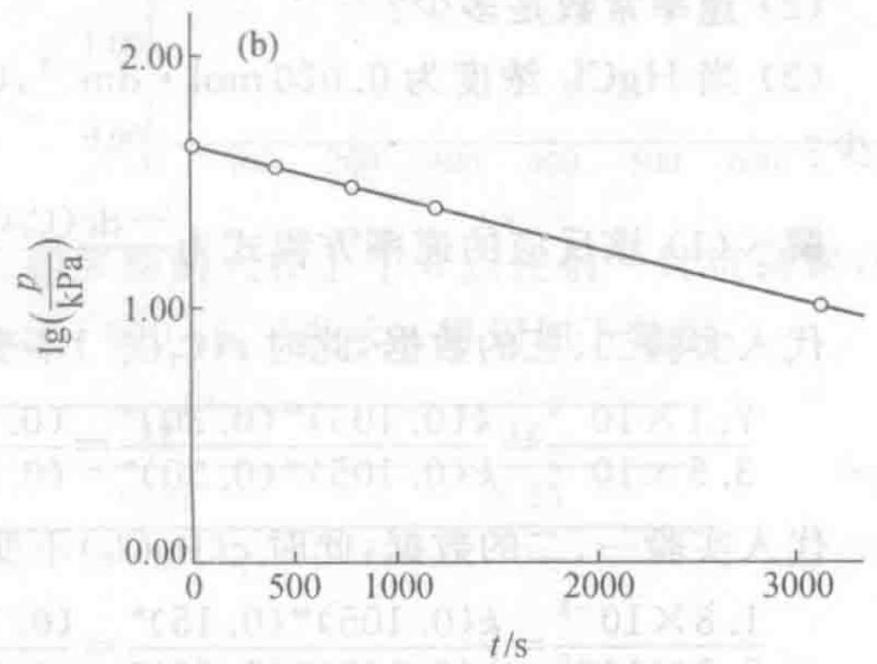

图 (c) | 图 (d)
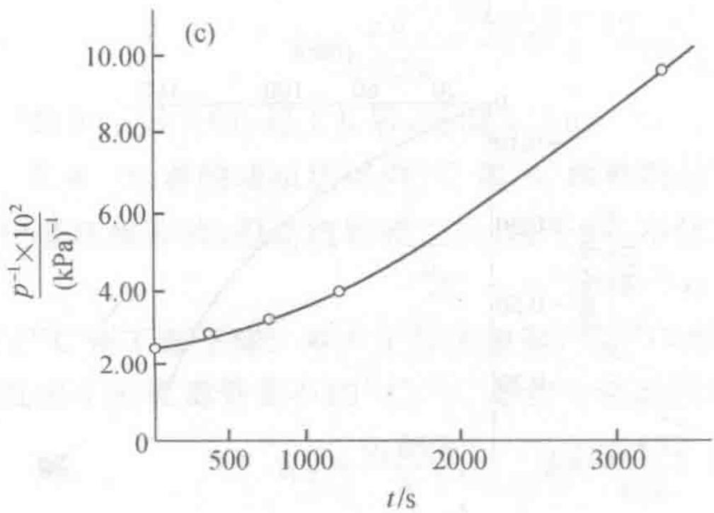 | 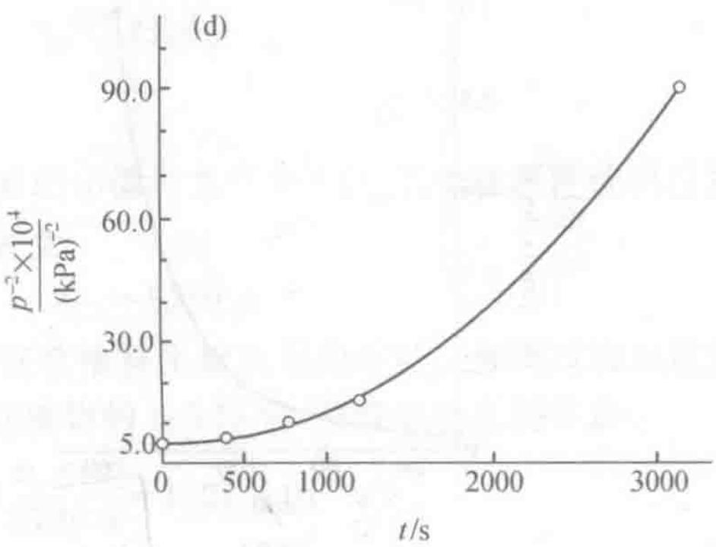
由图(b)可见， $lg(p/kPa)−(t/s)$ 为线性关系，是一级反应。
- 斜率 $=\frac{1.40−1.48}{1195−777}=−1.9×{10}^{−4},k=2.30×1.9×{10}^{−4}s^{−1}=4.4×{10}^{−4}s^{−1}$
$$lg\frac{p}{kPa}=lg\frac{p_{0}}{kPa}−\frac{kt}{2.30}=1.62−\frac{4.4×{10}^{−4}×1000}{2.30}=1.43$$
$p=27 kPa$ ，即 ${\left({CH}_{3}\right)}_{2}O$ 分解部分相当于(41.6-27)kPa=15kPa。
由计量方程式知：产生的 ${CH}_{4}$ 、 $H_{2}$ 、CO的分压均为 $15kPa$ ，则第 $1000s$ 时气体总压力为 $(27+3×15)kPa=72kPa$
解 7：（1）该反应的速率方程式为 $\frac{−dc(C_{2}O_{4}^{2−})}{dt}=kc^{m}({HgCl}_{2})c^{n}(C_{2}O_{4}^{2−})$
代入实验二、三的数据，此时 $c(C_{2}O_{4}^{2−})$ 不变，则有
$\frac{7.1×{10}^{−5}}{3.5×{10}^{−5}}=\frac{k(0.105)^{m}(0.30)^{n}}{k(0.105)^{m}(0.30)^{n}}=\frac{(0.105)^{m}}{(0.052)^{m}}={\left(\frac{0.105}{0.052}\right)}^{m}$ ，即 $2=2^{m}$ ，m=1
代入实验一、二的数据，此时 $c({HgCl}_{2})$ 不变，则有
$$\frac{1.8×{10}^{−5}}{7.1×{10}^{−5}}=\frac{k(0.105)^{m}(0.15)^{n}}{k(0.105)^{m}(0.30)^{n}}=\frac{(0.15)^{n}}{(0.30)^{n}}={\left(\frac{0.15}{0.30}\right)}^{n}$$
$$\frac{1}{4}={\left(\frac{1}{2}\right)}^{n}, n=2$$
$m=1$ ，对 $HgCl_{2}$ 为一级； $n=2$ ，对 $C_{2}O_{4}^{2−}$ 为二级。总反应级数为
$$m+n=1+2=3 (\text{为三级反应})$$
- 取实验一的数据代入速率方程式, 则有
$$1.8×{10}^{−5}mol⋅{dm}^{−3}⋅s^{−1}=k×(0.105mol⋅{dm}^{−3})×(0.15mol⋅{dm}^{−3})^{2}$$
$$k=7.6×{10}^{−3}{mol}^{−2}⋅{dm}^{6}⋅s^{−1}$$
$$\frac{−dc(C_{2}O_{4}^{2−})}{dt}$$
$$=7.6×{10}^{−3}{mol}^{−2}⋅{dm}^{6}⋅s^{−1}×0.020mol⋅{dm}^{−3}×(0.22mol⋅{dm}^{−3})^{2}$$
$$=7.4×{10}^{−6}mol⋅{dm}^{−3}⋅s^{−1}$$
解 8：
$$CH_{3}CHO(g)→CH_{4}(g)+CO(g)$$
$$p_{0}00$$
$$p_{0}(1−x)p_{0}xp_{0}x$$
反应后总压力为 $p_{0}(1+x)$ , $CH_{3}CHO$ 分压为 p
$$p=p_{0}(1−x)=p_{0}−p_{0}x=p_{0}−[p_{0}(1+x)−p_{0}]=2p_{0}−p_{0}(1+x)=2p_{0}−p_{总}$$
按此式计算 $p$ 随时间的变化，列于下表：
t/s | 0 | 105 | 190 | 310 | 480 | 665
p/kPa | 48.4 | 38.6 | 33.2 | 27.9 | 22.6 | 18.6
$p^{−1}×{10}^{2}/(kPa)^{−1}$​ | 2.07 | 2.59 | 3.01 | 3.58 | 4.42 | 5.38
由右图可见， $\frac{p^{−1}×{10}^{2}}{(kPa)^{−1}}−\frac{t}{s}$ 图是一条直线，为二级反应，且其中
$$\text{斜率}=\frac{(3.01−2.59)}{190−105}$$
$$=4.9×{10}^{−3}$$
即
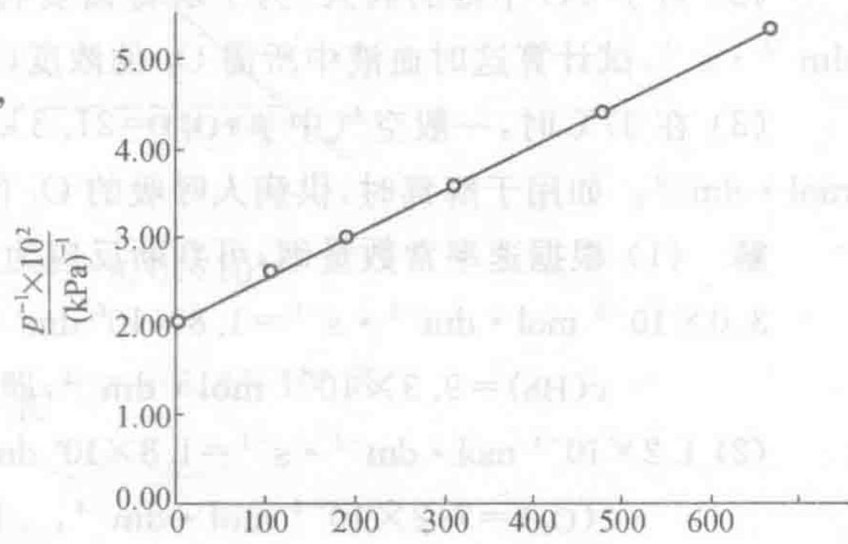
$$k=4.9×{10}^{−5}{kPa}^{−1}⋅s^{−1}$$
解 9：(1) 由 $lnc(A)=lnc_{0}(A)−kt$ 和已知条件, 得反应速率常数 $k$ : 由 $ln0.22=ln0.48−k_{1}(12−4)$ , 得 $k_{1}=0.098h^{−1}$ 由 $ln0.15=ln0.48−k_{2}(16−4)$ , 得 $k_{2}=0.098h^{−1}$ 由 $ln0.15=ln0.22−k_{3}(16−12)$ , 得 $k_{3}=0.096h^{−1}$ $k=(k_{1}+k_{2}+k_{3})/3=0.097h^{−1}$ , $t_{1/2}=0.693/0.097=7.1h$
也可以用 $ln\left[c(A)/c_{0}(A)\right]$ 对 t 作图，求 k。
- $ln0.37=ln0.48−0.097 t, t=2.7 h$ ，即约到下午2:42应注射第二针。
（3）由 $ln0.22=lnc_{0}(A)−0.097×12,c_{0}(A)=0.70mg⋅100{cm}^{−3}$ ，即为上午8点第一针注射完时的浓度。
注射第二针时血液中的抗菌素浓度为 $0.37 mg⋅100 cm^{−3}$ ，为了达到 $0.70 mg⋅100 cm^{−3}$ ，注射第二针时的追加量应为
$$(0.70−0.37)mg⋅100{cm}^{−3}=0.33mg⋅100{cm}^{−3}$$
所以，第二针的注射量约为第一针注射量的 $\frac{0.33mg⋅100{cm}^{−3}}{0.70mg⋅100{cm}^{−3}}=0.47$ ，即第二针的注射量约为第一针的一半。
解 10：（1）根据速率常数量纲，可判断反应为二级反应： $v=kc(O_{2})c(Hb)$ $3.0×{10}^{−5} mol⋅dm^{−3}⋅s^{−1}=1.8×{10}^{6} dm^{3}⋅mol^{−1}⋅s^{−1}×1.8×{10}^{−6} mol⋅dm^{−3}×c(Hb)$ $c(Hb)=9.3×{10}^{−6}mol⋅{dm}^{−3}$ ，即血液中Hb的浓度。
- $1.2×{10}^{−4} mol⋅dm^{−3}⋅s^{−1}=1.8×{10}^{6} dm^{3}⋅mol^{−1}⋅s^{−1}×c(O_{2})×9.3×{10}^{−6} mol⋅dm^{−3}$ $c(O_{2})=7.2×{10}^{−6}mol⋅{dm}^{−3}$ ，即血液中所需 $O_{2}$ 的浓度。
- $1.8×{10}^{−6} mol⋅dm^{−3}:21.3kPa=7.2×{10}^{−6}mol⋅dm^{−3}:xkPa, x=85$ $p(O_{2})=85kPa$ ，即氧的分压必须提高到85kPa。
解 11：(1) $lg\frac{c(A)}{c_{0}(A)}=−\frac{kt}{2.30}$
$$lg\frac{1×(1−0.10)}{1}=−\frac{5.7×{10}^{−5}s^{−1}}{2.30}t, t=1.8×{10}^{3}s$$
$$lg\left(\frac{k_{2}}{k_{1}}\right)=\frac{E_{a}}{2.30R}\left(\frac{T_{2}−T_{1}}{T_{2}T_{1}}\right)$$
$$lg\left(\frac{k_{1}/10}{k_{1}}\right)=\frac{110×{10}^{3}J⋅{mol}^{−1}}{2.30×8.31J⋅{mol}^{−1}⋅K^{−1}}\left(\frac{T_{2}−298K}{T_{2}×298K}\right)$$
$$T_{2}=283K$$
解 12： | $T^{−1}×{10}^{3}/K^{−1}$​ | 1.80 | 1.59 | 1.50 | 1.43
$lg\frac{k}{(mol^{−1}⋅dm^{3}⋅s^{−1})}$​ | -4.352 | -2.599 | -1.851 | -1.192 | 0.0934
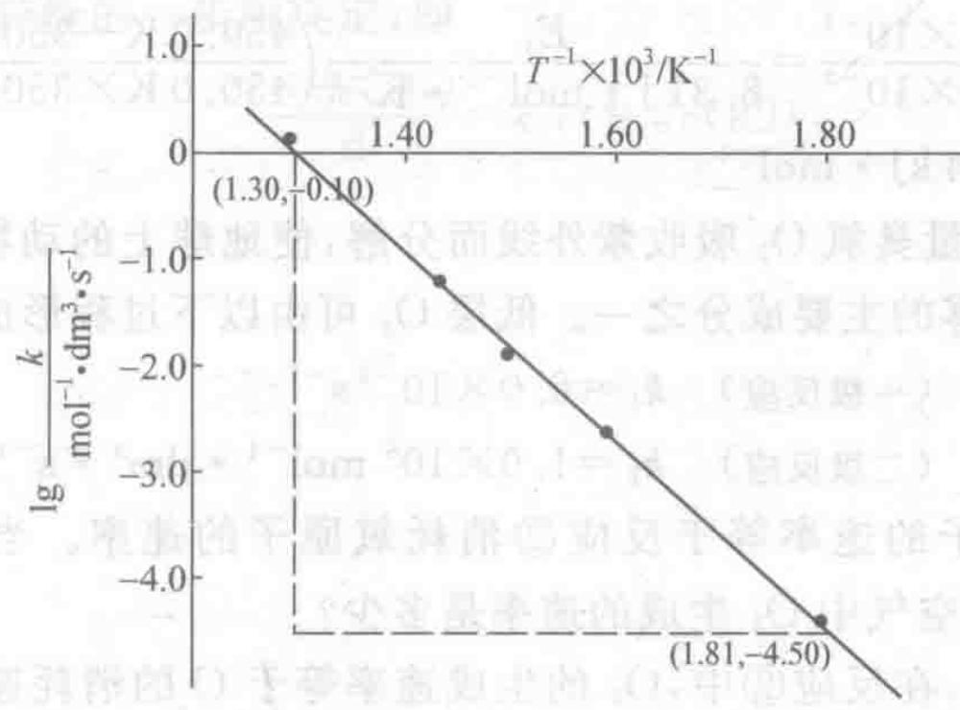
$$斜率=\frac{−0.10−(−4.50)}{1.30×{10}^{−3}−1.81×{10}^{−3}}=−8.6×{10}^{3}$$
$$\frac{−E_{a}}{2.30×8.31×{10}^{−3}kJ⋅{mol}^{−1}⋅K^{−1}}=−8.6×{10}^{3}K$$
$$E_{a}=1.6×{10}^{2}kJ⋅{mol}^{−1}$$
${300}^{∘}C(573K),T^{−1}×{10}^{3}$ 为1.75，由图可知：
$$lg\frac{k(573K)}{{mol}^{−1}⋅{dm}^{3}⋅s^{−1}}=−4.00,k=1.0×{10}^{−4}{mol}^{−1}⋅{dm}^{3}⋅s^{−1}$$
${400}^{∘}C(673K),T^{−1}×{10}^{3}$ 为1.49，则
$$lg\frac{k(673K)}{{mol}^{−1}⋅{dm}^{3}⋅s^{−1}}=−1.70,k=2.0×{10}^{−2}{mol}^{−1}⋅{dm}^{3}⋅s^{−1}$$
解 13：由公式 $lg\frac{k_{2}}{k_{1}}=\frac{E_{a}}{2.30R}\left(\frac{T_{2}−T_{1}}{T_{2}T_{1}}\right)$
$$lg\frac{k_{2}}{k_{1}}=\frac{51×{10}^{3}J⋅{mol}^{−1}}{2.30×8.31J⋅{mol}^{−1}⋅K^{−1}}\left(\frac{312.5K−310.0K}{312.5K×310.0K}\right)=0.069$$
$\frac{k_{2}}{k_{1}}=1.17$ ,所以酶催化反应速率增加了17%。
解 14：”表示漆膜热降解的速率，即
$$ln\frac{c(A)}{c_{0}(A)}=−k_{1}t_{1}, ln0.600=(−5.00×{10}^{−7}h^{−1})t_{1}$$
$$t_{1}=1.02×{10}^{6}h, \text{即寿命为}1.02×{10}^{6}h.$$
- 由已知 $ln0.600=−k_{2}t_{2}=−k_{2}×362.0h,k_{2}=1.41×{10}^{−3}h^{−1}$
$$ln\frac{k_{2}}{k_{1}}=\frac{E_{a}}{R}\left(\frac{T_{2}−T_{1}}{T_{2}T_{1}}\right)$$
$$ln\frac{1.41×{10}^{−3}}{5.00×{10}^{−7}}=\frac{E_{a}}{8.31J⋅{mol}^{−1}⋅K^{−1}}\left(\frac{450.0K−350.0K}{450.0K×350.0K}\right)$$
$$E_{a}=104kJ⋅{mol}^{−1}$$
解 15：空气中 $O_{3}$ 生成的速率是多少？
解 由反应方程式知，在反应②中, $O_{3}$ 的生成速率等于O的消耗速率；而反应②中O的消耗速率等于反应①中O的生成速率；在反应①中,O的生成速率又等于 ${NO}_{2}$ 的消耗速率。所以, $O_{3}$ 的生成速率等于 ${NO}_{2}$ 的消耗速率，即
$$\frac{dc(O_{3})}{dt}=−\frac{dc({NO}_{2})}{dt}$$
$$​−\frac{dc({NO}_{2})}{dt}=k_{1}c({NO}_{2})$$
$$=6.0×{10}^{−3}s^{−1}×3.0×{10}^{−9}mol⋅{dm}^{−3}$$
$$=1.8×{10}^{−11}mol⋅{dm}^{−3}⋅s^{−1}$$
$$\frac{dc(O_{3})}{dt}=1.8×{10}^{−11}mol⋅{dm}^{−3}⋅s^{−1}$$
解 16：（1） $E_{a}$ 和 $E_{a}^{′}$ 同时降低相同的值， $ΔH$ 不变；
- 不同；
- 基本不变；
- 无变化。
解 17：（1） $E_{a}−E_{a}^{′}=ΔH$ ， $E_{a}^{′}=E_{a}−ΔH=(90−67)kJ⋅{mol}^{−1}=23kJ⋅{mol}^{−1}$
$$lg\left(\frac{k_{2}}{1.1×{10}^{−5}\min^{−1}}\right)=\frac{90×{10}^{3}J⋅{mol}^{−1}}{2.30×8.31J⋅{mol}^{−1}⋅K^{−1}}\left(\frac{318K−273K}{318K×273K}\right)$$
$$k_{2}=3.0×{10}^{−3}\overset{−1}{min}$$
解 18：反应速率由较慢的一步所决定，即第①步为速率控制步骤，第②步为快步骤，不进入速率方程。
$$\frac{−dc(H_{2})}{dt}=k_{1}c(H_{2})c(ICl)$$
解 19：由 Arrhenius 公式的两点式：
$$ln\frac{k_{2}}{k_{1}}=−\frac{E_{a}}{R}\left(\frac{1}{T_{2}}−\frac{1}{T_{1}}\right)$$
代入数据：$k_{1}=2.0×{10}^{−3} s^{−1}$，$k_{2}=8.0×{10}^{−3} s^{−1}$，$T_{1}=300 K$，$T_{2}=320 K$。
$$ln\frac{8.0×{10}^{−3}}{2.0×{10}^{−3}}=ln4≈1.386$$
$$\frac{1}{T_{2}}−\frac{1}{T_{1}}=\frac{1}{320}−\frac{1}{300}=−2.083×{10}^{−4} K^{−1}$$
代入得：
$$1.386=\frac{E_{a}}{8.314}×2.083×{10}^{−4}$$
$$E_{a}=\frac{1.386×8.314}{2.083×{10}^{−4}}≈5.53×{10}^{4} J⋅mol^{−1}≈55.3 kJ⋅mol^{−1}$$
取 $E_{a}≈5.4×{10}^{1} kJ⋅mol^{−1}$（或 $53.6 kJ⋅mol^{−1}$）。
方法要点：Arrhenius 两点法适用于已知两个温度下的速率常数求活化能，也可变形用于已知活化能和一个温度下的 $k$ 求另一温度下的 $k$。
解 20：(1) 求速率常数 $k$
对于一级反应，半衰期与速率常数的关系为：
$$t_{1/2}=\frac{ln2}{k}$$
$$k=\frac{ln2}{t_{1/2}}=\frac{0.693}{12.3 年}≈0.0563 年^{−1}$$
(2) 求剩余百分比
方法一（利用半衰期）：$24.6$ 年恰好为 $2$ 个半衰期（$24.6÷12.3=2$），每经过一个半衰期剩余量减半：
$$\frac{c}{c_{0}}={\left(\frac{1}{2}\right)}^{2}=\frac{1}{4}=25\%$$
方法二（利用积分速率方程）：一级反应的积分式为：
$$ln\frac{c}{c_{0}}=−kt$$
代入 $k=0.0563 年^{−1}$，$t=24.6 年$：
$$ln\frac{c}{c_{0}}=−0.0563×24.6=−1.386$$
$$\frac{c}{c_{0}}=e^{−1.386}≈0.25=25\%$$
方法要点：一级反应的半衰期与初始浓度无关，是常数。利用半衰期快速估算剩余量是处理放射性衰变问题的捷径。
解 21：用积分法判断反应级数，分别尝试零级、一级、二级反应的线性关系。
尝试一级反应：一级反应 $ln[A]$ 对 $t$ 应呈直线。
$t$/s | 0 | 100 | 200 | 300
$[A]$/M | 1.00 | 0.50 | 0.33 | 0.25
$ln[A]$​ | 0 | −0.693 | −1.109 | −1.386
$ln[A]$ 随 $t$ 均匀递减，呈线性关系，故反应为 一级反应。
验证其他级数：
零级：$[A]$ 对 $t$ 作图，$[A]$ 从 $1.00→0.50$（前 100 s）和 $0.50→0.25$（后 200 s），递减速率不是常数 → 非零级。；二级：$1/[A]$ 对 $t$ 的值分别为 $1.00,2.00,3.03,4.00$，间隔为 $1.00,1.03,0.97$，基本等距但不如 $ln[A]$ 严格线性，且二级半衰期 $t_{1/2}$ 应与初始浓度成反比：第一次半衰期（$1.00→0.50$）为 100 s，第二次（$0.50→0.25$）从 $t=100$ 到 $t=300$ 为 200 s，$t_{1/2}$ 翻倍 → 排除二级。
求速率常数：
一级反应积分式：
$$ln\frac{[A]_{0}}{[A]}=kt$$
取 $t=100 s$ 数据：
$$k=\frac{ln(1.00/0.50)}{100}=\frac{0.693}{100}=6.93×{10}^{−3} s^{−1}$$
取 $t=300 s$ 数据验证：
$$k=\frac{ln(1.00/0.25)}{300}≈\frac{1.386}{300}≈4.62×{10}^{−3} s^{−1}$$
使用线性回归可得更精确的 $k≈4.62×{10}^{−3} s^{−1}$。
方法要点：积分法（尝试法）判断反应级数的核心是找出与 $t$ 呈线性关系的浓度函数：零级看 $[A]$，一级看 $ln[A]$，二级看 $1/[A]$，$n$ 级看 $1/[A]^{n−1}$（$n≠1$）。也可借助半衰期与初始浓度的关系辅助判断。
解 22：(1) 求 $400 K$ 时的速率常数
由 Arrhenius 公式的两点式：
$$ln\frac{k_{2}}{k_{1}}=\frac{E_{a}}{R}\left(\frac{1}{T_{1}}−\frac{1}{T_{2}}\right)$$
代入数据：$k_{1}=1.5×{10}^{−3} s^{−1}$，$E_{a}=50.0 kJ⋅mol^{−1}=50000 J⋅mol^{−1}$，$T_{1}=300 K$，$T_{2}=400 K$。
$$\frac{E_{a}}{R}=\frac{50000}{8.314}≈6014 K$$
$$\frac{1}{T_{1}}−\frac{1}{T_{2}}=\frac{1}{300}−\frac{1}{400}=\frac{4−3}{1200}=\frac{1}{1200}≈8.333×{10}^{−4} K^{−1}$$
$$ln\frac{k_{2}}{k_{1}}=6014×8.333×{10}^{−4}≈5.012$$
$$\frac{k_{2}}{k_{1}}=e^{5.012}≈150.3$$
$$k_{2}=1.5×{10}^{−3}×150.3≈0.225 s^{−1}$$
(2) 求 $300 K$ 时的半衰期
该反应为一级反应，半衰期公式为：
$$t_{1/2}=\frac{ln2}{k}=\frac{0.693}{1.5×{10}^{−3} s^{−1}}≈462 s≈7.7 min$$
(3) 求速率提高到10倍时的温度
设所求温度为 $T_{3}$，使 $k_{3}=10k_{1}$。
$$ln\frac{k_{3}}{k_{1}}=ln10=2.303$$
$$ln\frac{k_{3}}{k_{1}}=\frac{E_{a}}{R}\left(\frac{1}{T_{1}}−\frac{1}{T_{3}}\right)$$
$$2.303=6014×\left(\frac{1}{300}−\frac{1}{T_{3}}\right)$$
$$\frac{1}{300}−\frac{1}{T_{3}}=\frac{2.303}{6014}=3.830×{10}^{−4} K^{−1}$$
$$\frac{1}{T_{3}}=\frac{1}{300}−3.830×{10}^{−4}=3.333×{10}^{−3}−0.383×{10}^{−3}=2.950×{10}^{−3} K^{−1}$$
$$T_{3}=\frac{1}{2.950×{10}^{−3}}≈339 K$$
方法要点：Arrhenius方程的应用包括：已知 $E_{a}$ 求不同温度下的 $k$；已知 $k$ 求半衰期；求达到特定速率所需的温度。计算时注意单位统一，$E_{a}$ 要转换为 $J⋅mol^{−1}$。
解 23：(1) 求化石年龄
碳-14的衰变为一级反应，设原始含量为 $c_{0}$，当前含量为 $c$。
已知 $\frac{c}{c_{0}}=12.5\%=0.125=\frac{1}{8}={\left(\frac{1}{2}\right)}^{3}$
这表明经过了 3 个半衰期，因此：
$$t=3×t_{1/2}=3×5730=17190 \text{年}$$
(2) 再过 $2865$ 年后的含量
$2865$ 年 = $0.5$ 个半衰期（因为 $5730/2=2865$）
经过 $3.5$ 个半衰期后：
$$\frac{c}{c_{0}}={\left(\frac{1}{2}\right)}^{3.5}=\frac{1}{2^{3}×2^{0.5}}=\frac{1}{8×1.414}≈0.0884=8.84\%$$
(3) 求衰变常数 $k$
由一级反应半衰期公式：
$$k=\frac{ln2}{t_{1/2}}=\frac{0.6931}{5730}≈1.21×{10}^{−4} {\text{年}}^{−1}$$
方法要点：放射性衰变是典型的一级反应，其半衰期与初始浓度无关。利用”半衰期个数”快速判断剩余量是解题捷径。例如 $12.5\%=(1/2)^{3}$，对应 3 个半衰期。
解 24：(1) 速率方程与总级数
对 A：$\frac{v_{02}}{v_{01}}=\frac{1.60×{10}^{−3}}{4.00×{10}^{−4}}=4.00=2^{2}$，故对 A 为 2 级
对 B：$\frac{v_{03}}{v_{01}}=\frac{8.00×{10}^{−4}}{4.00×{10}^{−4}}=2.00=2^{1}$，故对 B 为 1 级
速率方程：$v=k[A]^{2}[B]$
总反应级数 $=2+1=3$
(2) 速率常数
代入实验 1：
$$k=\frac{v_{0}}{[A]^{2}[B]}=\frac{4.00×{10}^{−4}}{(0.100)^{2}×0.100}=\frac{4.00×{10}^{−4}}{1.00×{10}^{−3}}=0.400$$
单位：$\frac{mol⋅L^{−1}⋅s^{−1}}{(mol⋅L^{−1})^{3}}=L^{2}⋅mol^{−2}⋅s^{−1}$
$$k=0.400 L^{2}⋅mol^{−2}⋅s^{−1}$$
(3) 活化能
已知 $k_{2}/k_{1}=2.50$，$T_{1}=298 K$，$T_{2}=308 K$，$R=8.314 J⋅mol^{−1}⋅K^{−1}$
$$lg2.50=\frac{E_{a}}{2.303×8.314}\left(\frac{1}{298}−\frac{1}{308}\right)$$
$$0.3979=\frac{E_{a}}{19.15}×\left(\frac{10}{298×308}\right)$$
$$0.3979=\frac{E_{a}}{19.15}×(1.089×{10}^{−4})$$
$$E_{a}=\frac{0.3979×19.15}{1.089×{10}^{−4}}=\frac{7.620}{1.089×{10}^{−4}}=7.00×{10}^{4} J⋅mol^{−1}=70.0 kJ⋅mol^{−1}$$
解 25：(1) 判断反应级数
比较实验 1 和 2：$[A]_{0}$ 从 0.200 降至 0.100（减半），$t_{1/2}$ 从 150 s 增至 300 s（加倍）。
若为一级反应：$t_{1/2}$ 应不变 → 不成立。
若为二级反应：$t_{1/2}∝1/[A]_{0}$，$[A]_{0}$ 减半 → $t_{1/2}$ 加倍 ✓。
定量验证（取实验 1 和 2）：
$$\frac{t_{1/2}(1)}{t_{1/2}(2)}=\frac{150}{300}=0.500$$
$${\left(\frac{[A]_{0}(2)}{[A]_{0}(1)}\right)}^{n−1}={\left(\frac{0.100}{0.200}\right)}^{n−1}={\left(\frac{1}{2}\right)}^{n−1}$$
$$0.500={\left(\frac{1}{2}\right)}^{n−1} ⇒ n−1=1 ⇒ n=2$$
用实验 2 和 3 验证：$t_{1/2}(2)/t_{1/2}(3)=300/600=0.500$，$(0.0500/0.100)^{n−1}=(1/2)^{n−1}$，同样得 $n=2$。
该反应为二级反应。
(2) 半衰期公式与速率常数
对于单纯二级反应 $2A→$ 产物（或 $A+B→$ 产物且 $[A]_{0}=[B]_{0}$）：
$$t_{1/2}=\frac{1}{k[A]_{0}}$$
代入实验 1 数据：
$$k=\frac{1}{t_{1/2}⋅[A]_{0}}=\frac{1}{150×0.200}=\frac{1}{30.0}=0.0333$$
用实验 2 验证：$k=1/(300×0.100)=1/30.0=0.0333$ ✓
单位：$k$ 的单位为 $L⋅mol^{−1}⋅s^{−1}$
$$k=3.33×{10}^{−2} L⋅mol^{−1}⋅s^{−1}$$
(3) $[A]_{0}=0.250 mol⋅L^{−1}$ 时的半衰期
$$t_{1/2}=\frac{1}{k[A]_{0}}=\frac{1}{0.0333×0.250}=\frac{1}{8.33×{10}^{−3}}=120 s$$
与数据规律一致：初始浓度从 0.100 M 升至 0.250 M（×2.5），半衰期从 300 s 降至 120 s（÷2.5）。

